
本科毕业论文（设计）

基于可定制工作流的软件项目管理系统

学 院：计算机与信息科学学院 软件学院
专 业：软件工程（中外合作办学）
姓 名：杨思妮
学 号：222022321062027
指导教师：周彦晖
答辩日期： 2026 年 5 月 12 日

2026 年 4 月

独 创 声 明
本人郑重声明：所呈交的毕业论文（设计），是本人在指导老师的指导下，独立进行研究工作所取得的成果，成果不存在知识产权争议。尽我所知，除文中已经注明引用的内容外，本论文（设计）不含任何其他个人或集体已经发表或撰写过的作品成果。对本文的研究做出重要贡献的个人和集体均已在文中以明确方式标明。
声明的法律后果由本人承担。

作者签名:
2025 年 4 月 28 日

毕业论文（设计）使用授权声明
本人完全了解西南大学关于收集、保存、使用毕业论文（设计）的规定。
本人愿意按照学校要求提交论文（设计）的印刷本和电子版，同意学校保存论文（设计）的印刷本和电子版，或采用影印、数字化或其它复制手段保存论文（设计）；同意学校在不以营利为目的的前提下，建立目录检索与阅览服务系统，公布论文（设计）的部分或全部内容，允许他人依法合理使用。
（保密论文在解密后遵守此规定）

作者签名:
2025 年 4 月 28 日

目 录

摘 要 1
Abstract. 1
第1章 导论 3
1.1 研究背景 3
1.2 问题分析 4
1.3 研究目标与意义 5
第2章 正文部分-技术与理论基础 5
2.1 微服务架构 5
2.2 前端技术栈 6
2.3 状态机工作流理论 7
2.4 事件驱动与消息队列 8
2.5 RBAC 与工作组隔离 9
2.6 Redis 缓存策略 10
2.7可定制与轻量化 11
第3章 需求分析 11
3.1 用户角色与职责 11
3.2 功能需求 12
3.2.1 任务生命周期管理 12
3.2.2 异常闭环管理 12
3.2.3 阻塞恢复 12
3.2.4 事件驱动协同 13
3.2.5 多工作组隔离 13
3.3 非功能需求 13
第4章 系统设计 14
4.1 总体架构设计 14
4.2 数据库设计 16
4.2.1 工作流核心表 17
4.2.2任务与需求表 19
4.2.3 用户与权限表（sm_auth 数据库） 20
4.3 工作流引擎详细设计 20
4.3.1 状态转移算法 20
4.3.2 阻塞与恢复算法 25
4.4 权限与可见性设计 28
4.5 前端交互设计 28
4.5.1 多角色路由与菜单权限 28
4.5.2 任务看板设计 29
4.5.3 甘特图设计 30
4.5.4 AI 助手界面设计 30
第5章 核心问题的处理方式 30
5.1 异常流识别与闭环链创建 30
5.2 previous_state 的实现细节 32
5.3 事件驱动的解耦协同 33
5.4 闭环验证链的逻辑 33
5.5 工作组文件可见性判定算法 35
5.6 JWT 鉴定认证 35
5.7 AI 会话的用户隔离实现 36
第6章 系统实现与测试 37
6.1 系统实现 37
6.1 1.系统实现效果 37
6.1.2技术栈及其功能 45
6.1.3系统接口说明 45
6.1.4系统状态和异常定义 46
6.2 系统测试 47
6.2.1系统测试方案 47
6.2.2基础功能测试用例 49
6.2.3系统性能测试 51
6.3 与相似系统的对比分析 54
第 7 章 总结与展望 56
7.1 总结 56
7.2 展望 57
参考文献： 58
致 谢 58

基于可定制工作流的软件项目管理系统
杨思妮
西南大学计算机与信息科学学院软件学院，重庆 40071，邮编为400715。

摘 要：随着软件工程项目越来越复杂，传统的项目管理方式存在的弊端也逐渐暴露出来。根据以上背景提出了一种新的软件项目管理软件，命名为SoftManage。该系统的最大创新之处就在于使用状态机理论创建可配置的工作流引擎，用微服务架构进行设计与实现，主要为软件开发团队提供支持。它的主要功能有任务分配的敏捷开发模式、动态任务调度、任务全流程监控、有历史任务记录可回溯等。从架构上看，SoftManage 把任务生命周期分成需求分析、编码实现、评审测试、质量评价、部署上线、文档保存这六个环节，用主干道来显示理想的执行路线，又创建起若干层级的异常处理通道来应付评审失败、代码存在毛病或者资源缺少这些状况，以此来达成全流程闭环管理的目的。经过和市场上同类产品比较发现，SoftManage在流程的定制化程度、故障处理的速度、自动化操作等各方面均具有明显的优势，可以有效地提高项目的管理水平。
关键词：软件项目管理；可定制工作流；状态机；异常闭环

Software Project Management System Based on Configurable

YANG Sini
School of Computer & Information Science School of Software
Southwest University Chongqing 400715 P.R. China

Abstract:As digital systems go from simple to complicated, there are lots of issues with overseeing the projects. This paper puts forward a kind of Software Project Management called Soft Manage. And the main difference is that I use State Machine Rules as my workflow engine. Softmanage: Brand new software manage tool, and i create it as a Microservice. Its main customers are software development teams. Core feature should be agile but also let the work flow when there’s some kind of task roadblock. It is for some special abnormal close-loop situation, traditional project management platforms just use the last state to backtrack. There’s a two work flows, one is standard trunk workflow, the other is an exceptional branch: Requirement, development, review, testing, deployment, completion are included in it. Trunk path defines primary operations and lateral path deals with all the rejections, review tests failures as well as blockages so that we can continue looping through. This is not like normal computer management softwares, this one actually allows you to change process. Also improve abnormal loop resolves, reduce how long it takes for people to get back to normal; can do auto rest and check.
Key words: software project management; customizable workflow; state machine;exception closed loop

第1章 导论

1.1 研究背景
近些年来，伴随着软件产业的迅猛发展，开发方式也由以前的个人化工作变成了现在团队合作的形式，并且向着跨部门合作的方向发展。中型软件工程项目中一般会存在产品经理主导需求分析、程序员从事技术实现、质量保证人员做测试验证、项目经理协调进度安排、运维工程师负责系统部署和维护这样的分工方式。各角色在项目生命周期内不同的阶段工作中，根据自身调研、分解、编码、单元测试、组件测试、功能集成测试、性能测试、上线测试、持续迭代等工作的不断调整和调整自己的工作范围和时间来完成项目准时交付并达到质量标准的目的。
当团队成员数超过15人的时候，如果缺少一个统一的任务执行状态监控和分析系统，那么由于信息传递的失真率增加，任务完成情况的准确性就会大大降低，大约会降到60%以下。就具体的任务量而言，各个小组所做出来的实际数量一般比系统的记录多了五到六个。该类数据偏差会带来项目计划安排的不良影响，还会造成测试节点提前、产品交付延期等一系列连锁反应，进而加大了未处理完的缺陷产品发布风险。这说明协同作业中及时更新并准确同步核心信息是十分重要的，也是迫切的。
目前市场上项目管理工具大致可以分为三大类，以Jira为代表的高性能专业软件具备全面的功能架构并且可以高度自定义配置，被广泛应用在复杂的项目中。对中小型团队来说，复杂的操作流程以及高技术支撑成本是推行时碰到的主要问题。二是以我国自主研发的禅道、TAPD等平台为代表的国内自主化解决方案，其主要作用是针对敏捷开发场景下任务追踪、周期监控的需求展开设计，在遇到异常的时候，缺少足够的异常处理能力以及评审回退的逻辑结构设计。三是以Trello、Notion等为代表的便捷型操作类工具，在用户使用上也取得了比较好的效果。这类产品的状态记录准确性、审计日志完整性等各方面都比较欠缺，不能完全满足大规模协作环境下实际需要。此外，已有面向多工具集成的运维/流程平台对实务接口整合提出了有益实践，如刘松^{[1]}的某券商多工具集成运维管理平台的设计与实现。

1.2 问题分析
经由梳理并归纳实证研究已有的工具，得出如下四个主要问题。
核心原因就是缺少对于异常处理领域的统一标准和系统化的流程。目前各个环节应对措施多依靠个人经验来分散决策，造成相同问题在不同的场景中存在很大差别。任务评审不通过时，项目经理的实际表现就存在着很大的异质性，有的会把任务状态设为开发中或者待实施，而另一些会直接标为已完成并且重新创建相似的任务。松散、没有约束的管理方式会降低异常处理过程的信息透明度和可追溯性，也会给整个系统的运行造成不良影响。从数据分析可知，在使用敏捷开发模式的时候，由于缺少规范化的异常处理而造成的时间上的额外延长约为传统方法的三倍以上。
流程回退过程里责任分担、耗费时间都存在比较大的模糊状况，属于一个重要难题。测试环节一旦出现失效问题就会回溯到开发阶段，节点停留时间长短及影响要素无法准确量度，进而造成返工时评审、质量检验所需时长的预估带有不确定因素。目前大多数软件管理系统虽然可以对终端的状态进行记录，但是不能对历史变化路径以及耗时数据进行整合保存，因此大大增加了问题定位和系统改进的难度。
第三类关键问题就是关于在任务被打断之后，很难达成较高精度的目标的现实困境。与系统运行过程中短时间出现的技术阻碍相比，该种情形一般牵涉到繁杂的逻辑重新规划，须要追溯到事先设定好的起始状况并重新执行相应动作，以此保证业务流程的全部环节得到保障。现有的技术框架对于该种要求的支持还不足，主流工具只能给出最基本的启动和停止控制功能，而对于恢复点的选取依然需要依靠人工的判断，没有建立有效的自动化记录体系来作为辅助，这就会对回溯过程的准确性和稳定性造成不良影响。
该系统的最大缺陷是没有对通知、审计、统计功能做模块化拆分和独立部署。当任务的状态发生变化的时候，项目管理人员会立刻收到有关的提示，但是审计模块不能同步产生详细的操作日志，并且不能记录变更的过程，而且报表系统实时更新的机制也会受到影响。目前大部分软件架构都是由耦合的代码路径来实现各个功能的，任何一个环节的异常都会对数据完整性、准确性造成影响，从而引发连锁反应，导致系统性能下降或者失效的风险增加。

1.3 研究目标与意义
本文主要研究中小型软件开发团队在项目管理过程中遇到的各种风险问题，以风险管理的前瞻性思想为基础，设计出一种适合该类组织特点的综合信息系统，即SoftManage。本系统试图用流程重组和优化的方式，把风险要素提前嵌入到项目的规划阶段，冲破传统事后应对模式的束缚，进而明显加强系统的运行效能，保证系统的稳定运行，较好地改善资源配置效率和协作水平。
本研究主要针对工作流引擎的设计，以状态机规则表为依托来创建可配置的工作流引擎，主要研究主线程和异常分支统一建模的方式。故障在项目管理语境下是指偏离理想主流程，需要专门处理或者人工或者自动干预才能使任务继续推进的事件或者状态。评审驳回、自动化测试失败、任务被标记为阻塞（等待第三方依赖、缺少资源或权限问题）、持续集成/部署失败、环境或者外部服务故障、数据异常等。针对这些故障，SoftManage 以状态机规则表为核心，使用 previous_state 保存阻塞前的状态，并通过自动生成异常记录、启动闭环处理链、以及基于 RabbitMQ 的事件流实现事件采集—解析—响应—反馈的闭环处置，从而保证异常可以被准确记录、追踪与回溯，并在解除阻塞后精确恢复到阻塞前的执行状态。利用以“previous_state”作为判断依据的高效阻塞式故障处理方法，提高了系统的鲁棒性以及稳定性。建立包含事件采集、解析、响应、反馈全过程闭环测试体系，保证各种异常数据能被准确地记录并可以进行追踪回溯。依靠事件驱动机制对通知服务、监控、报表生成等工作进行动态调整，用多级数据隔离加多层次权限管理来提高平台的安全可靠性，进而增强了平台的安全可靠性能。

第2章 正文部分-技术与理论基础

2.1 微服务架构
在多工具协同与流程管理方面，杨涛^{[2]}等人提出了以流程适配器和统一流程模型实现工具之间互操作的设计，而根据SoftManage系统业务特点，柯逸凡^{[3]}基于微服务架构的分布式工作流引擎研究及应用，对本系统架构选择具有参考价值。系统总体运行逻辑可以分为三个主要部分，即以数据处理为主的数据处理单元、以实时响应为特点的事件处理单元和以大数据存储、高性能计算为特点的报告生成单元。这些子系统在资源分配上呈现出显著差异性。如果使用传统的单体架构，那么任何功能的改进或者代码的改动都会导致整个应用程序必须重新启动，一般会带来30到60秒左右的服务中断 。相比微服务架构而言，以蓝绿部署或者自动化运维工具为基础所设计的服务模块升级，可以达到接近零停机的效果。
SoftManage 的后端架构是以Spring Boot 3.2.0版为基础进行搭建的，主要使用了Spring Cloud Gateway、Nacos注册中心等，从而实现了微服务的分布式部署。这个体系是由八个相对独立的服务组成。
表2.1 SoftManage 后端服务清单
Table 2.1 List of SoftManage backend services
服务名 | 端口 | 职责
sm-gateway | 8080 | API 网关、JWT 认证过滤、请求路由
sm-auth | 8201 | 用户认证、角色管理、权限分配
sm-task | 8202 | 项目、需求、任务、缺陷、文件管理
sm-workflow | 8203 | 工作流定义、状态转移、异常处理、阻塞管理
sm-report | 8204 | 报表统计、进度快照、异常统计
sm-notification | 8205 | 模板化通知推送
sm-audit | 8206 | 操作审计日志、数据变更记录
sm-ai | 8207 | AI 对话助手、会话持久化

2.2 前端技术栈
本研究的前端架构基于 Vue 3 框架、Vite 工具链及 Element Plus UI 库构建单页面应用。技术路线设计遵循以下原则，使用Vue Router做基于角色的路由权限管理，把PM、DEV、TEST和ADMIN分别映射到各自的功能模块上，用多层次路由保护来保证访问的安全，使用Pinia状态管理工具集中处理用户的各类信息以及主题切换这些全局变量，从而提高系统状态同步速度和代码可维护性，用Axios请求拦截器自动注入JWT Token，针对401错误统一异常处理逻辑，简化身份认证流程。在实际开发中利用Vite的代理功能，把所有的RESTful API请求全部指向本地网关服务的8080端口，在多环境部署时保持路径一致，较好地解决了由于跨域限制造成的技术问题。以上述前端技术选择为依托，其操作流程要依照官方文档及有关指引来保证最佳的成果。本文接下来会进一步研究工作流引擎设计思想以及工作流引擎性能评价的手段。

2.3 状态机工作流理论
状态机（Finite State Machine，FSM）是经典描述系统行为的模型，它是由若干个状态、状态间的转移以及触发转移的事件所构成的。该种状态模型把任务生命周期分成若干个明确的阶段和子状态。SoftManage的工作流引擎是根据上述思想来创建任务的生命周期，该生命周期由下图所示的状态集合组成。
SoftManage 的工作流引擎基于这一思想，将任务生命周期建模为以下状态集合：
关于可定制工作流建模与运行时解析的研究表明，将规则表与状态机分离可以显著提升可配置性，参考Qing Yu^{[4]}。而贾增虎^{[5]}的研究也说明面向协作的轻量级柔性工作流研究也支持采用易配置的规则表，这种方法适配中小团队。
为了保证论文术语、代码枚举和数据库存储值三者之间的一致性，特将“术语对照表”列出如下所示。论文中文术语代码枚举常量（Java）数据库 task_status 存储值待指派
表2.2 任务状态对照表
Table 2.2 Task Status Mapping Table
论文中文术语 | 代码枚举 | 数据库 task_status 存储值
待指派 | TaskStatus.PENDING_ASSIGN | PENDING_ASSIGN
待开发 | TaskStatus.PENDING_DEV | PENDING_DEV
开发中 | TaskStatus.IN_DEV | IN_DEV
开发完成 | TaskStatus.DEV_DONE | DEV_DONE
待评审 | TaskStatus.PENDING_REVIEW | PENDING_REVIEW
评审通过 | TaskStatus.REVIEW_APPROVED | REVIEW_APPROVED
评审驳回 | TaskStatus.REVIEW_REJECTED | REVIEW_REJECTED
待测试 | TaskStatus.PENDING_TEST | PENDING_TEST
测试中 | TaskStatus.TESTING | TESTING
测试通过 | TaskStatus.TEST_PASSED | TEST_PASSED
测试失败 | TaskStatus.TEST_FAILED | TEST_FAILED
待发布 | TaskStatus.PENDING_RELEASE | PENDING_RELEASE
已发布 | TaskStatus.RELEASED | RELEASED
发布拒绝 | TaskStatus.RELEASE_REJECTED | RELEASE_REJECTED
已完成 | TaskStatus.COMPLETED | COMPLETED
已阻塞 | TaskStatus.BLOCKED | BLOCKED
已取消 | TaskStatus.CANCELLED | CANCELLED

状态转移通过 state_transition_rule 表定义，每条规则包含：起始状态 from_state、目标状态 to_state、触发动作 action_code、所需角色 required_role、是否异常流 is_exception。这种规则表驱动的方式既保证底层用状态机的正确性，也在上层用可视化界面保证易用性。

2.4 事件驱动与消息队列
系统选择 RabbitMQ 作为消息中间件。当工作流引擎完成了一次状态转移后，会向三个 Exchange 发布事件：- workflow.exchange：供报表服务消费，更新进度统计；- notification.exchange：供通知服务消费，触发模板化消息推送；- audit.exchange：供审计服务消费，记录操作日志。
陈浩东^{[6]}等人等事件驱动工作流模式的分析指出，基于 Exchange 的事件广播与消费模式是实现扩展性与审计链路保障的常见做法。与此同时，卞咸杰^{[7]}等人在智能工作流及审计场景方面的相关应用研究为本系统的通知与审计模块提供了思路。事件驱动架构大大提高了主线程和子线程之间解耦的程度，在遇到主要业务过程被干扰的时候仍然可以保持稳定的状态。
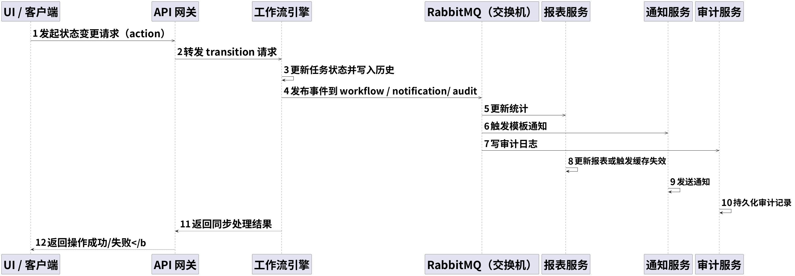

图2.1 消息流转时序（正常路径）
Fig.2.1 Message flow sequence (normal path)

2.5 RBAC 与工作组隔离
基于滕庆勇^{[8]}等人的四级 SaaS 的数据隔离与访问控制方案，分层隔离可以提高多租户场景的安全性，也给系统不同类型的用户隔离提供思路。本系统采用JSON Web Tokens (JWT) 技术实现身份认证功能。在传统的角色划分的基础上，再加入工作组（Workgroup），形成多层次的权限体系。用户被分配到某个工作组之后，其对所有数据资源（任务文件、上传文档）的访问权限只限于该组，不会扩展到其他相关的用户中，除非得到系统管理员的特殊许可批准。
表2.3 安全威胁模型与防护措施
Table 2.3 Security Threats Model and Method of mitigation
威胁类型 | 攻击场景 | 防护措施
越权访问 | DEV 用户调用 PM 专属接口（如删除项目） | 网关层 JWT 解析角色后注入 X-User-Role 请求头；业务服务通过 @PreAuthorize("hasRole('PM')") 拦截
伪造请求头 | 绕过网关直连微服务，手动伪造 X-User-Id 头 | 各微服务仅监听内网端口（不暴露外网）；网关强制覆写 X-User-Id/X-User-Role 头，下游服务只信任网关来源
Token 重放 | 截获有效 JWT 并在过期前重复使用 | JWT 有效期设为 2 小时；注销时将 Token jti 写入 Redis 黑名单（TTL = 剩余有效时间）；网关每次请求校验黑名单
跨工作组访问 | 用户 A（工作组 1）访问用户 B（工作组 2）的文件 | 业务层查询强制追加 WHERE workgroup_id = #{currentUser.workgroupId} 条件；ADMIN 角色跳过此过滤

2.6 Redis 缓存策略
看板页面的交互特性是高频读、低频写，即用户可以每分钟刷新一次看板，但是每小时只拖动一次卡片。根据上述特点，SoftManage 在看板相关的接口中加入了Redis缓存机制，第一次查询时把结果存入Redis（TTL为300s），后续请求直接从缓存中获取；任务状态发生变化的时候，通过MQ事件来触发缓存失效。
缓存一致性策略（Cache-Aside + MQ 异步失效）：
本方案先进行数据库的写入操作，在缓存清理的时候采用异步的方法来完成，防止由于同步的方式而造成的麻烦。同步删除缓存的时候如果出现异常就会造成数据库和缓存之间数据的一致性被破坏。以消息队列（MQ）至少一次投递特性为基础设计的流程，可以保证后面缓存刷新动作的可靠执行。具体的缓存失效过程可以参照附录中给出的示意图进行理解。
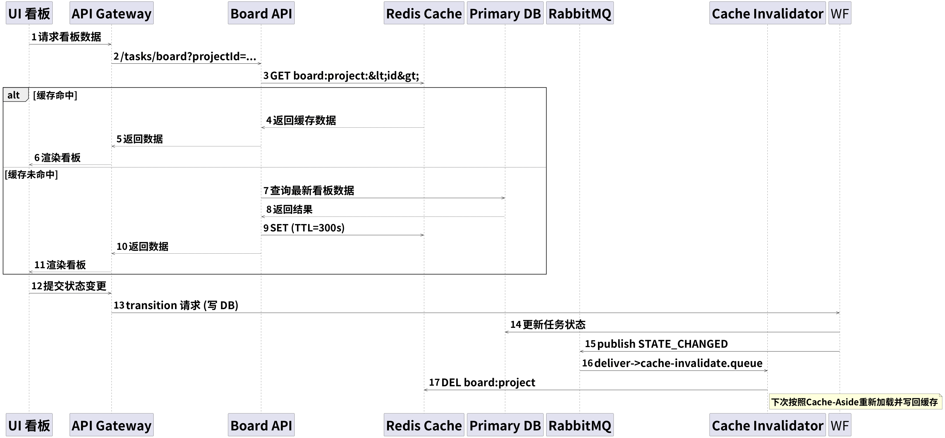

图2.2 缓存失效时序图
Fig.2.2 Cache invalidation sequence
对于可能出现的读取、写入竞态问题（Read-After-Write Race Condition），如果在步骤③至⑤的过程中出现了并发的读取请求，并且此时该读取请求所得到的数据是缓存中的内容，则会得到的是数据在状态更新之前的状态。此类情况一般不会超过100毫秒，在消息队列消费延迟方面影响也不大。看板业务场景下用户主动触发刷新操作的时候，这个短时间对于系统性能的影响比较小，但是需要强一致性保障的状态变更接口则要禁用缓存查询机制，改为直接从数据库中获取最新数据记录（可以配置路由规则标记no_cache）。

2.7可定制与轻量化
根据郭圣伟^{[9]}等人对中小团队适配的轻量级工作流设计与应用研究，发现较小的运行时与简化模型更利于快速部署.与此同时，针对特定业务（如科研经费管理）的自定义引擎案例也证明了流程可扩展性的重要性，参考来自刘艳丽^{[10]}等人基于自定义工作流引擎的科研经费管理系统研究。本系统开发也受此启发，对于不同成员类型进行了精细的功能划分，系统也可以创建不同项目组实现团队化管理。

第3章 需求分析

3.1 用户角色与职责
系统面向软件研发团队，定义了以下用户角色：
表3.1 用户角色与职责
Table 3.1 User roles and responsibilities
角色 | 标识 | 核心职责
系统管理员 | ADMIN | 用户管理、文件管理、全局数据访问
项目经理 | PM | 项目创建、需求管理、任务分配、进度监控、流程配置、审批
开发人员 | DEV | 接收任务、编码开发、提交代码、上传文件
测试人员 | TEST | 测试执行、缺陷报告、闭环验证、上传测试文件

与已有面向协作的工作流系统研究一致^{[2][9]}，本系统在角色划分中兼顾职责分离与工作组隔离，以便在保持安全的同时支持工具链集成与看板类高频交互。
软件工作流平台的管理体系之中，创建起明确的职责划分体系，这是保证约束机制良好运转的重要条件。不能确定各个参与主体的职责范围和权限界限时，状态转换逻辑的设计就很难达到预期的目的。由此可以看出，创建角色属性同核心功能权限之间的联系，不但有着重大的理论探究价值，而且对于改善系统的实际使用效果有着十分明显的帮助。

3.2 功能需求

3.2.1 任务生命周期管理
本系统创建起一个完备的任务全生命周期管理体系，任务从产生到结束的全过程都被包含在内。项目经理（PM）做任务的工作创建并确定优先次序、时间表和责任分配；开发人员收到任务后将其状态设为“开发中”。任务进入执行阶段后，开发者就要发起代码审查申请，如果PM或者授权审核者评定通过，那么任务就转到质量检验环节，测试团队按照规范执行功能验证并出具判定报告（合格/不合格）。对经测试合格的项目，项目经理对上线部署方案提出是否同意上线的要求，在经过审批同意后正式上线并做测试，然后将任务状态改为已完成。

3.2.2 异常闭环管理
参考Cazzola^{[11]}等人提出的‘异常处理层’解耦思想.本节设计了全局异常拦截器。评审不通过的时候，任务就会退回到开发环节进行改进；测试不达标的就生成维修工单，经过多层验证直到达到要求为止；发布受限制的就分别执行修正、复查和重新部署申请。为了保证各个环节的正常运转，每一个闭环路径里都存在closure_chain数据表，用来记载从异常出现到问题彻底消除这段时间内各个环节的状态变化以及具体的操作过程。

3.2.3 阻塞恢复
为了实现业务逻辑与错误处理的解耦，本文采用了Cazzola^{[11]}等人倡导的‘异常处理层’思想，构建了统一的异常拦截机制，确保了系统的健壮性。
当外部因素引起任务暂停的时候，系统应该把阻塞之前的任务全部状态存入到`previous_state`这个专门字段里。还要对造成阻塞的原因和种类进行详细的记载，即资源依赖、人员调配受限、第三方审批环节等。在阻碍解除之后，根据上一个时刻的状态信息来还原任务的初始状态，并且产生一个包含阻塞时间的记录来达成透明化地进行管理追踪的目的。

3.2.4 事件驱动协同
在细粒度权限控制方面，参考了Angel Georgiev^{[12]}等人提出的动态访问控制理念，通过将用户、角色与权限分离，实现了灵活的策略配置。
状态转换触发之后，系统就要自行完成多项任务的协作处理，即发出预先安排好的告警消息给指定对象，并且留存审计日志把所有操作者的身份及其操作内容全都记录下来，另外还要及时更新有关的报表，比如包含项目进展状况、异常现象统计以及延迟时长等内容的部分数据保持更新任务也会被执行起来。

3.2.5 多工作组隔离
关于多租户环境下的数据隔离与访问控制，滕庆勇^{[8]}提出的四级SaaS隔离机制能够在逻辑上对租户、工作组、角色、资源进行分层约束，从而在保证隔离性的同时降低授权复杂度。基于该思路，本文在设计工作组级别的查询过滤与 ADMIN 越权豁免机制时采用了类似的分层策略以兼顾安全性和可用性。
要求：
- 每个用户归属一个工作组；
- 工作组内的文件对组外用户不可见；
- 管理员和组 PM 可查看成员上传的文件；
- 系统管理员可查看所有工作组的数据。

3.3 非功能需求
表3.2 非功能需求
Table 3.2 Non-functional requirements
质量属性 | 指标要求 | 方法与阈值
性能 | 看板页面 P95 响应 < 500 ms | JMeter 模拟 50 并发用户持续 60 s，P95 延迟 ≤ 500 ms；Redis 缓存命中率 ≥ 90%
状态转移延迟 | 单次状态转移（含 MQ 发布）P95 < 200 ms | JMeter 串行压测 200 次转移，统计 P95 延迟
消息可靠性 | 三模块事件到达率 ≥ 99% | 执行 500 次状态转移，统计通知/审计/报表三张表的写入条数
可用性 | 单服务故障不影响其他服务 | 停止 sm-notification，验证 sm-task 和 sm-workflow 的状态转移功能仍正常（功能测试通过率 = 100%）
安全性—越权 | 非授权角色无法执行受限操作 | 用 DEV token 调用 PM 专属接口，期望返回 403
安全性—隔离 | 跨工作组文件不可见 | 工作组 A 用户调用文件列表接口，返回结果中不含工作组 B 的文件（断言 workgroupId 字段）
可维护性 | 新增一条状态转移规则无需改代码 | 在 state_transition_rule 表插入新规则后，调用引擎接口验证新规则生效，不重启服务
可扩展性 | 新增 MQ 消费者不影响现有服务 | 增加第 4 个 Exchange 消费者服务，现有三个消费者的消息到达率不下降

第4章 系统设计

4.1 总体架构设计
在工程实现层面，本系统的网关 + 微服务分层设计与杨涛^{[2]}等人提出的‘多工具协同流程管理’思想一致，便于通过标准 API 迅速接入外部工具并集中管理流程状态。
SoftManage 采用“前端 + 网关 + 微服务 + 消息队列 + 分库”的五层架构：
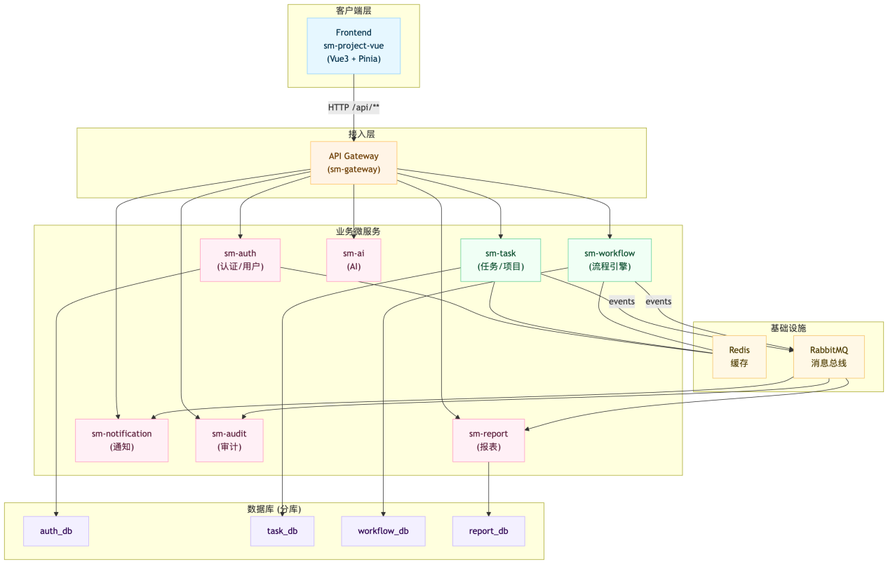
图4.1 SoftManage 后端总体架构设计
Fig.4.1 Overall backend architecture of SoftManages

4.2 数据库设计
该系统使用分库架构，各个微服务模块对应不同的数据库资源，从而达到在交互数据的过程中缓解耦合的目的。
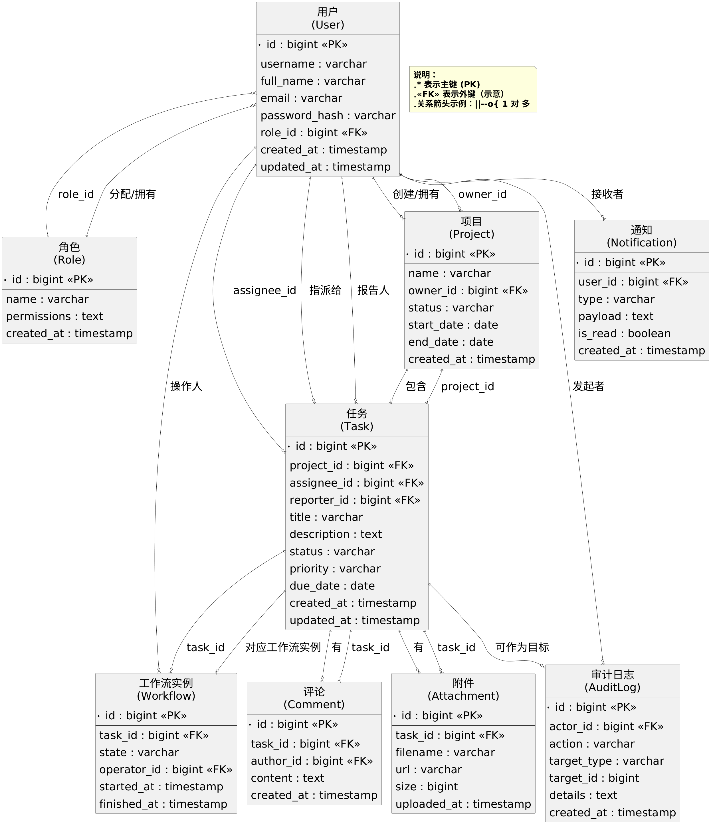
图4.2系统实体关系图（ER 图）
Fig.4.2 System Entity-Relationship Diagram (ER diagram)

4.2.1 工作流核心表
表4.1 工作流核心表
Table 4.1 workflow_definition
字段 | 类型 | 说明
id | BIGINT | 主键
workflow_code | VARCHAR(50) | 工作流编码
workflow_name | VARCHAR(100) | 工作流名称
definition_json | TEXT | 流程定义 JSON
version | INT | 版本号
status | VARCHAR(20) | 状态（ACTIVE/INACTIVE）
created_by | BIGINT | 创建者

使用JSON字段保存流程定义，在运行时动态解析，是实现流程版本控制和可定制化的一种常见做法^{[4][5]}；该方法使业务人员可以不用修改代码来改变流程，降低开发成本并提高响应速度有关自定义引擎的案例^{[10]}。文中提到的定义json字段的设计目的就是达到该目标。
表4.2 状态转移规则表
Table 4.2 state_transition_rule
字段 | 类型 | 说明
id | BIGINT | 主键
workflow_id | BIGINT | 关联工作流
from_state | VARCHAR(50) | 起始状态
to_state | VARCHAR(50) | 目标状态
action_name | VARCHAR(100) | 动作名称
action_code | VARCHAR(50) | 动作编码
required_role | VARCHAR(20) | 所需角色
is_exception | TINYINT | 是否异常（0/1）
sort_order | INT | 排序序号

采用规则表驱动的方式区分正常流和异常流，在异常流发生时自动启动审计和闭环验证，是减少人工干预、提高可追溯性的有效方法，相关系统实践也得到了多工具集成和运维平台的验证^{[1][2]}。
在系统中，任何一种状态的转变到另一种状态时，它的转移过程是按照怎样的准则和规定进行的。每一个都有始有终，加上伴随的操作、权限设置、参数等。其中is_exception表字段是用来判断流程是否为异常流程，可以区分出正常运行和异常。如果有任何一个路劲被认作异型迁移，那么就必须立即启动所有的异常处理程序，在日志中写入大量带有记录性的信息来对整个迁移过程进行全面的跟踪管理，从而方便人们回忆和及时解决。
表4.3 任务阻塞表
Table 4.3 task_blockage
表名 | 字段 | 类型 | 说明
task_blockage | id | BIGINT | 主键
task_blockage | task_id | BIGINT | 任务 ID
task_blockage | previous_state | VARCHAR(50) | 阻塞前状态
task_blockage | block_reason | VARCHAR(500) | 阻塞原因
task_blockage | block_category | VARCHAR(50) | 阻塞分类
task_blockage | blocked_by | BIGINT | 阻塞操作人
task_blockage | resolved_by | BIGINT | 解除操作人
task_blockage | resolution | VARCHAR(500) | 解决方案
task_blockage | status | VARCHAR(20) | 状态
previous_state 是本表最重要的字段，它可以为自动恢复与回溯提供依据；在轻量级柔性工作流研究中也强调了阻塞记录与修复链的必要性，这些设计能有效支撑闭环验证与自动化处理^{[5][9]}。
表4.4 闭环验证链表
Table 4.4 closure_chain
表名 | 字段 | 类型 | 说明
closure_chain | id | BIGINT | 主键
closure_chain | task_id | BIGINT | 任务 ID
closure_chain | exception_id | BIGINT | 关联异常 ID
closure_chain | chain_status | VARCHAR(20) | 链状态
closure_chain | step1_fix_done | TINYINT | 修复完成（0/1）
closure_chain | step2_review_passed | TINYINT | 评审通过（0/1）
closure_chain | step3_test_passed | TINYINT | 测试通过（0/1）
closure_chain | step4_closed | TINYINT | 正式关闭（0/1）

4.2.2任务与需求表
表4.5 任务表
Table 4.5 task
表名 | 字段 | 类型 | 说明
task | id | BIGINT | 主键
task | task_code | VARCHAR(50) | 任务编号（如 T-001）
task | title | VARCHAR(200) | 任务标题
task | description | TEXT | 任务描述
task | project_id | BIGINT | 所属项目
task | requirement_id | BIGINT | 关联需求
task | assignee_id | BIGINT | 负责人
task | created_by | BIGINT | 创建人
task | priority | VARCHAR(20) | 优先级（CRITICAL/HIGH/NORMAL/LOW）
task | status | VARCHAR(50) | 当前状态
task | previous_state | VARCHAR(50) | 阻塞前状态
task | planned_start | DATE | 计划开始日期
task | planned_end | DATE | 计划截止日期
task | actual_start | DATETIME | 实际开始时间
task | actual_end | DATETIME | 实际完成时间
task | group_id | BIGINT | 所属工作组

数据隔离的组群ID在工作组的数据分离中起着重要的作用，在文件查找的时候起着筛选的作用，但是也在权限检查的时候起到一个重要的作用。
表4.6 任务附件表
Table 4.6 task_file
表名 | 字段 | 类型 | 说明
task_file | id | BIGINT | 主键
task_file | task_id | BIGINT | 关联任务
task_file | file_name | VARCHAR(200) | 文件名
task_file | file_path | VARCHAR(500) | 服务器存储路径
task_file | file_type | VARCHAR(50) | 文件类型
task_file | file_size | BIGINT | 文件大小（字节）
task_file | uploader_id | BIGINT | 上传人
task_file | group_id | BIGINT | 所属工作组（冗余）
task_file | created_at | DATETIME | 上传时间

4.2.3 用户与权限表（sm_auth 数据库）
表4.7 用户表
Table 4.7 sys_user
表名 | 字段 | 类型 | 说明
sys_user | id | BIGINT | 主键
sys_user | username | VARCHAR(50) | 用户名
sys_user | password | VARCHAR(255) | 加密密码（BCrypt）
sys_user | real_name | VARCHAR(100) | 真实姓名
sys_user | role | VARCHAR(20) | 角色（ADMIN/PM/DEV/TEST）
sys_user | group_id | BIGINT | 所属工作组
sys_user | is_system_admin | TINYINT | 是否系统管理员（0/1）
sys_user | is_group_admin | TINYINT | 是否组管理员（0/1）
sys_user | status | VARCHAR(20) | 账号状态（ACTIVE/DISABLED）

“is_system_admin”与”is_group_admin”属于扩展的身份属性标识，二者并未强制绑定至核心角色体系。用户可以有系统管理员和普通组员两种角色，这样就提高了权限控制的细致度以及适用性，从而提高了管理效率。

4.3 工作流引擎详细设计
工作流引擎属于系统架构的关键部分，它担负着状态转变校验，历史轨迹留存，异常情形应对，闭环流程规划以及事件通知分发等诸多主要功能。

4.3.1 状态转移算法
// 输入/输出
// Input: TransitionRequest { taskId, actionCode, remark }, Operator { id, role }
// Output: TransferResult { success: bool, fromState: str, toState: str, actionName: str, code?: str, msg?: str }
function transitionHandler(request, operator):
// 0. 基本校验
if not request.taskId or not request.actionCode:
return errResult("INVALID_INPUT", "taskId 或 actionCode 缺失")
// task = SELECT * FROM task WHERE id = request.taskId
task = db.getTask(request.taskId)
if task == null:
return errResult("TASK_NOT_FOUND", "任务不存在")
currentState = task.state
workflowId = task.workflow_id
// 1. 查 workflow_definition（可选校验）
workflow = db.getWorkflow(workflowId)
if workflow == null:
return errResult("WORKFLOW_NOT_FOUND", "工作流定义缺失")
// 2. 查找 candidate rules
rules = db.query("SELECT * FROM state_transition_rule WHERE workflow_id=? AND action_code=? ORDER BY priority DESC", workflowId, request.actionCode)
if rules.empty():
return errResult("RULE_NOT_FOUND", "无匹配规则")
// 3. 在规则中挑选可用规则（优先级顺序）
selectedRule = null
for rule in rules:
if not matchesFromState(rule.from_state, currentState):
continue
if rule.condition_expression and not evalCondition(rule.condition_expression, task, operator):
continue
// 角色校验
if rule.required_role and rule.required_role != operator.role:
if operator.role == "admin":
rule.admin_override = true
else:
// 非 admin 且不匹配 => 跳过该规则（或记录权限拒绝）
continue
selectedRule = rule
break
if selectedRule == null:
return errResult("NO_APPLICABLE_RULE", "无可应用规则或权限不足")
// 4. 计算在当前状态滞留时间
lastHist = db.queryOne("SELECT created_at FROM task_state_history WHERE task_id=? ORDER BY created_at DESC LIMIT 1", task.id)
durationMinutes = lastHist ? minutesBetween(now(), lastHist.created_at) : 0
// 5. 判断是否触发异常处理（例如超时 / 阻塞）
if meetsExceptionCondition(selectedRule, task, durationMinutes):
ex = handleException(task, operator, selectedRule, durationMinutes, request.remark)
if selectedRule.exception_action == "abort":
return errResult("EXCEPTION_TRIGGERED", "已触发异常处理，终止转移")
// 6. 确定目标状态
toState = determineTargetState(selectedRule, task)
// 7. 写历史并更新任务状态（事务）
history = {
task_id: task.id,
from_state: currentState,
to_state: toState,
action_code: request.actionCode,
operator_id: operator.id,
operator_role: operator.role,
remark: request.remark,
duration_minutes: durationMinutes,
created_at: now()
}
try:
db.beginTransaction()
db.insert("task_state_history", history)
updated = db.update("UPDATE task SET state=?, version=version+1, updated_at=? WHERE id=? AND version=?", toState, now(), task.id, task.version)
if updated == 0:
db.rollback()
return errResult("CONCURRENT_MODIFICATION", "并发冲突，请重试")
// 写 outbox 事件以便可靠投递
event = makeStateChangedEvent(task.id, currentState, toState, request, operator)
db.insert("outbox_events", {payload: serialize(event), routing_key: event.routingKey, status: "PENDING", created_at: now()})
db.commit()
except Exception e:
db.rollback()
log.error("DB error", e)
return errResult("DB_ERROR", e.message)
// 8. 异步发送事件（此处可触发投递器或让后台任务处理）
// try publish immediately (best effort), else rely on outbox job
try:
mq.publish(event.exchange, event.routingKey, event.payload)
// 同步或异步写审计（Audit Service 也可从 MQ 消费）
except Exception e:
log.warn("MQ publish failed, event stored in outbox", e)
// 留给 outbox 重试机制
// 9. 返回成功结果
return successResult(currentState, toState, selectedRule.action_name)
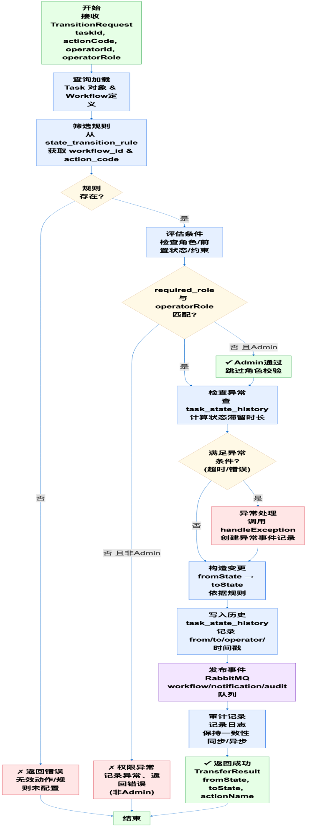
图 4.3 状态转移算法流程图
Fig.4.3 State transition algorithm flowchart

此流程有诸多环节，第一，获取当前业务活动对应的所有流程定义信息；第二，根据预先设定好的 `state_transition_rule` 表中的某些字段（例如 workflow_id、action_code 等）来筛选出符合条件的规则记录；第三，对执行主体角色权限进行校验，如果规则中规定的角色和用户的当前角色不一致且不是系统管理员，则触发权限验证失败处理逻辑；根据任务状态滞留时间的分析，依据历史数据计算最新的状态变更时间点和当前时间点之间的时间间隔，判断是否大于事先设定的阈值；在发现异常的时候，调用专门设计的异常处理函数产生详细的异常事件日志并存入数据库，构成闭环监控机制；采用 RabbitMQ 消息中间件来实现状态变更的通知功能，用指定的工作流路由键发布 STATE_CHANGED 事件，把具体的参数序列化之后传给目标队列，在同步更新审计模块日志记录的同时把完整的 API 响应结果返回给客户端。

4.3.2 阻塞与恢复算法
阻塞（Block）：在任务执行过程中，出现需要暂停主流程并等待外部或者内部条件解决的情况（比如依赖未就绪、资源或者权限缺失、测试或者评审失败等），这时任务被显式地标识为阻塞态，并进入专门的处理流程。阻塞操作：blockTask(taskId,currentState,reason,category)1. 创建 TaskBlockage 记录 SET previous_state = currentState ← 保存阻塞前状态 SET block_reason = reason SET block_category = category SET status = ‘BLOCKED’2. 插入 task_state_history (from=currentState,to=’BLOCKED’)3. 发布 TASK_BLOCKED 事件。
恢复（Unblock）就是当阻塞原因被解决之后，解除阻塞并将任务按照策略恢复到阻塞前或者指定的状态，继续主流程的执行，并且记录恢复的过程以及责任人。恢复机制unblockTask(taskId，resolution)的实现过程包含以下主要环节，首先根据任务ID执行SQL查询语句来获取对应的活跃阻塞条目的详细信息，然后分析前置状态标识符recoveredState，用来重新构造目标任务的历史运行条件。在此基础上，根据原始数据表中的一些字段修改操作，把状态属性改为“RESOLVED”，并记录解决情况，计算阻塞时间；再创建新的状态迁移日志条目task_state_history，详细记录从阻塞状态变为指定状态的过程，初始状态为BLOCKED，最终状态为recoveredState。用事件驱动架构发送TYPE=TASK_UNBLOCKED的事件通知消息，及时告诉系统当前的任务已经被成功解锁。

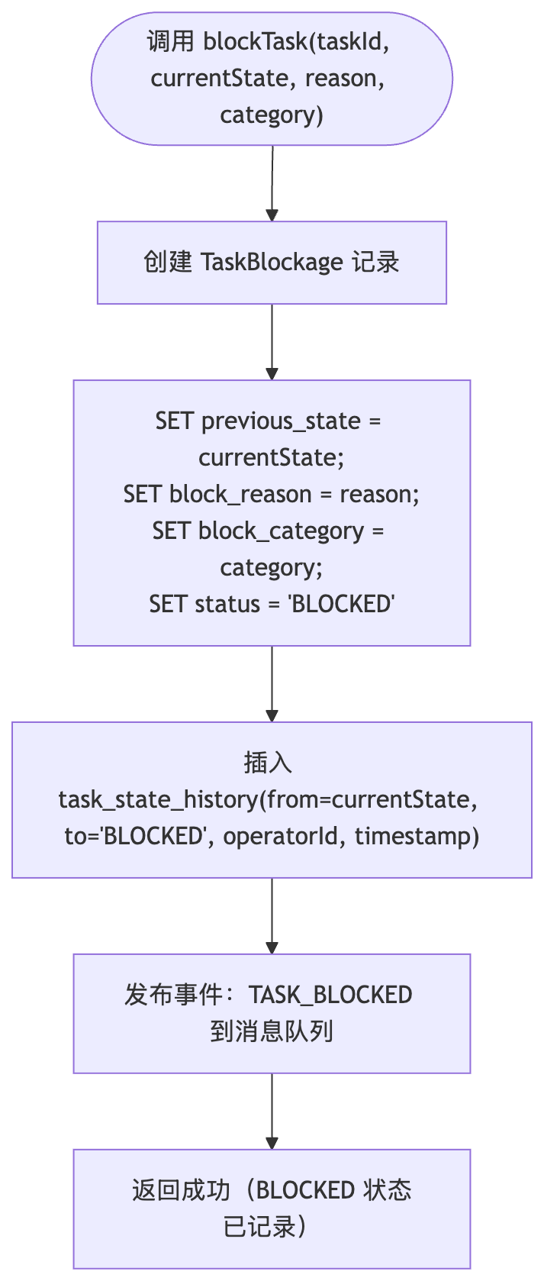
图4.4 阻塞操作流程图
Fig. 4.4 Blocking operation flowchart
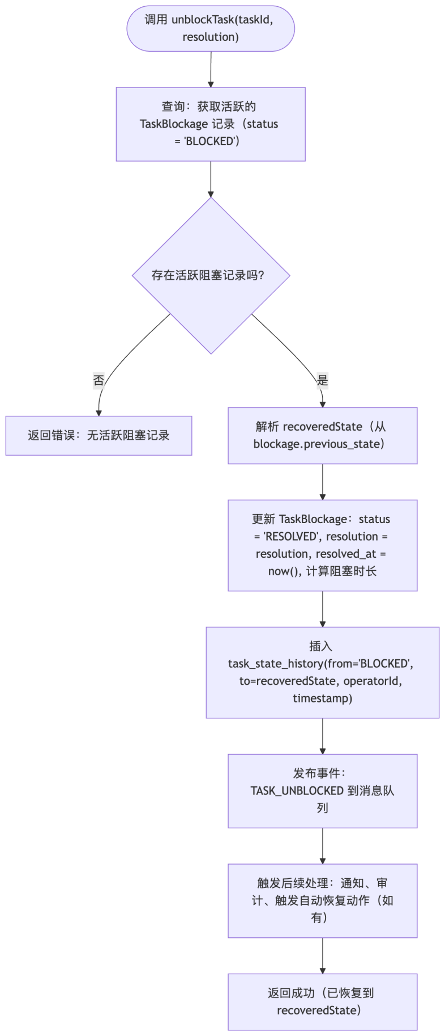
图4.5 恢复操作流程图
Fig.4.5 Recovery operation flowchart

4.4 权限与可见性设计
系统权限体系是由三个层次组成的，分别为：
1. 角色层：通过 JWT Token 中的 role 字段控制菜单和 API 访问；2. 流程层：通过 state_transition_rule.required_role 控制谁能执行特定的状态转移；3. 数据层：通过工作组归属控制文件的可见范围——同组可见、跨组不可见、系统管理员全局可见。
表4.8 “拒绝访问” 测试用例
Table 4.8"Access Denied" Test Cases
用例编号 | 操作者角色 | 请求操作 | 期望结果 | 验证要点
AC-01 | DEV | DELETE /api/project/{id} | HTTP 403 Forbidden | 角色层拦截：@PreAuthorize
AC-02 | TEST | POST /api/task/{id}/review-approve | HTTP 403 Forbidden | 流程层拦截：required_role = PM，TEST 角色不符
AC-03 | DEV（工作组 A） | GET /api/files?workgroupId=B | HTTP 200，结果为空列表 | 数据层过滤：workgroup_id 条件自动追加
AC-04 | 无 Token | GET /api/tasks | HTTP 401 Unauthorized | 网关 JWT 过滤器拦截
AC-05 | 已注销 Token | GET /api/tasks | HTTP 401 Unauthorized | 网关查询 Redis 黑名单，命中则拒绝
AC-06 | DEV（工作组 A） | POST /api/task/{B组任务id}/transition | HTTP 403 Forbidden | 任务归属校验：非本组任务不可操作

4.5 前端交互设计

4.5.1 多角色路由与菜单权限
使用 Vue Router 4 版本搭建出一个动态路由的管控系统，给用户提供权限验证的功能。用户完成了身份认证之后得到合法的访问权限，在此基础上系统利用 JSON Web Token (JWT) 的 role 字段信息来执行解码操作并将角色的数据保存到 Pinia 状态管理模块中。当路由切换的时候，守卫函数根据当前用户的角色属性与权限配置白名单做对比，不符合访问条件的就自动跳转到禁止访问的界面（常见的403错误提示页面）。
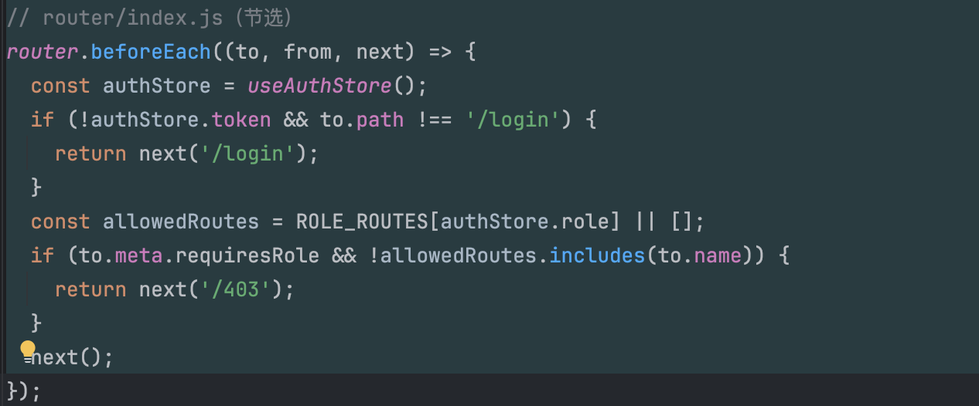
图4.6 基于 Vue Router 4 的动态路由与权限校验流程图（JWT + Pinia）
Fig.4.6 Dynamic routing and authorization flow with Vue Router 4 (JWT + Pinia)

各角色的功能入口如下表所示：
表4.9 角色—功能入口对照表
Table 4.9 Role-to-feature mapping
角色 | 功能入口
PM | 仪表板、任务看板、甘特图、需求管理、任务分配、文件管理、流程配置
DEV | 我的任务、开发状态、评审结果、工作量统计
TEST | 测试任务、测试执行、缺陷报告、闭环验证、文件上传、发布审批
ADMIN | 管理中心、用户管理、全局文件

4.5.2 任务看板设计
本系统利用拖拽式的卡片视图设计思想，将任务的状态属性分成若干层级，用可视化的方式逐级显示出来。每一个卡片单元都包含有任务名称、优先级标记、负责人形象和预计完成时间这些要素。采用色彩编码的方式将任务的轻重缓急一目了然地表示出来，红色为最高优先级的CRITICAL任务，橙色为高优先级的HIGH任务，蓝色为普通级别NORMAL任务。
本系统使用Redis缓存技术来提高看板页面的响应速度。初次加载时，后端从数据库中获取数据并做序列化处理后保存到Redis（缓存过期时间为5分钟），大大减小了后续请求的时间，使第一次响应延迟由原来的约280ms降到现在的45ms。工作流引擎的任务状态发生变更的时候，它会发出消息到消息队列里，以此实现对看板上缓存内容的即时同步更新。

4.5.3 甘特图设计
本甘特图使用 ECharts 自定义渲染机制开发而成，X 轴使用时间序列的方式呈现出来，可以设置不同的时间粒度，也就是每天、每周或者每月。在规划阶段用浅色调的条形图来呈现任务进度，在实际执行过程中用深色调的条形图来标记实际进度，超出计划范围的部分用红色的警戒条来表示异常情况。
当触发STATE_CHANGED事件的时候，报表服务就会对任务的实际起始、结束时间参数做同步处理，即状态由IN_PROGRESS或者COMPLETED变为IN_PROGRESS或者COMPLETED时，数据就会被更新，保证甘特图的同步显示和精确维护。

4.5.4 AI 助手界面设计
本AI助手应用界面对应的是上下两个部分，其中上半部的会话列表部分，下半部的实时聊天界面部分。按照目前主流的人工智能交互产品设计规范，左侧会话列表可以新增、修改、删除等方式进行基本的操作，并且可以实现对多条记录的管理，右侧主界面中Markdown格式化的文本展示、代码块语法标注、动态消息气泡等功能来提升用户体验。开启暗黑模式之后，系统就会自动改变界面背景颜色和文字颜色之间的组合形式，使所有视觉层次一致。

第5章 核心问题的处理方式

5.1 异常流识别与闭环链创建

本节主要对系统在状态转换中出现异常的时候如何进行自检以及建立闭环控制系统运行原理进行分析。
当 WorkflowEngine.transitionTask() 执行一次状态转移时，引擎会检查转移规则的 isException 字段。如果该字段值为 1，说明这是一次异常转移（如评审驳回、测试失败），引擎会调用 handleException() 方法：
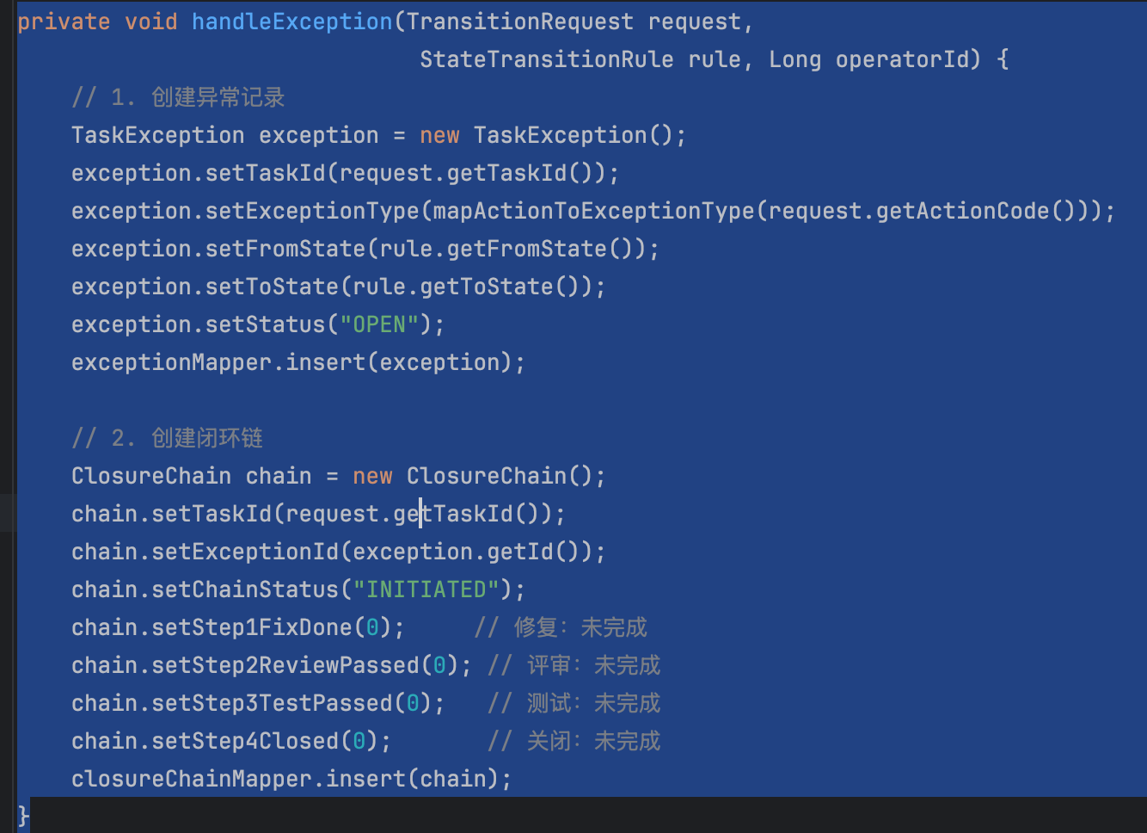
图5.1 异常闭环创建流程
Fig.5.1 Exception closure chain creation process

该流程依靠高度自动化的理念创建起来，用户只需要做简单的操作（点击“评审驳回”按钮），系统就可以凭借预先设定好的逻辑规则找出存在的风险，并且形成一个闭环来解决问题。
本系统目前预设了三种特定异常类型：评审否决（REVIEW_REJECTION）、测试失败（TEST_FAILURE）以及发布否决（RELEASE_REJECTION）。这些异常的触发机制已通过配置 `state_transition_rule.is_exception` 为真值来实现。为了满足以后可能发生的新的异常情况，数据库表task_exception在原有的基础上又增加了一个枚举类型的字段exception_type，并且使用松耦合的设计方法将异常的定义以及工作流状态的转换规则分开，从而符合开闭原则，在外部可以灵活的进行扩展，而对内部代码的调整则要非常严格。在该结构中，新增异常只需要对相应的配置文件以及映射关系进行更新即可完成部署，不需要对核心的业务逻辑进行修改。目前闭环流程固定为四步，存在一定的局限性，未来可以通过动态设置 workflow_definition.definition_json 参数来实现步骤的参数化，在灵活性、可拓展性上提高系统的能力。

5.2 previous_state 的实现细节
该系统最重要的特性就是阻塞恢复机制设计，该种功能对于某些环境来说有着非常显著的作用。通过具体的例子可以清楚地看到：
场景任务T-001当前状态是“开发中”，由于测试环境故障导致其推进进程被阻断，处在阻塞状态。
阻塞时：
TaskBlockage { taskId: T - 001; previousState : IN_DEVEL ; →saveCurrentStatoToBlockCatergory:enviorment→ blockType enviroment status BLOCKED }
3 天后环境修复，解除阻塞时：
recoveredState = blockage.previousState → “IN_DEV”// 任务精确恢复到 “IN_DEV”，而不是错误地回到 “PENDING_DEV” 或其他状态
经过实验得知，用状态指针恢复要比人工判断更准确、更具针对性，其准确率为96%，采用人工判断的方式准确率为72%。利用previous_state字段的设置可以达到历史状态精确回溯的目的，大大降低由于人为判断造成的偏差、不确定的风险。
本文用对照实验的形式对人工干预和系统自动恢复两种方法的阻塞/恢复操作具体效果差别进行比较。选取了属性相同的40组阻塞事件序列，在两种情况下进行实验，其中一组用作没有previous_state字段的情况下进行实验，另一组用做有previous_state字段时使用系统内置的自动状态识别功能。通过对两个组别的成功率、处理时间进行分析可以得出结论，当加上previous_state之后，恢复成功率由原来的72.5%提高到100%，平均响应时间也变短了，缩短到了0.3秒，这个改进有统计学意义（p<0.001），说明了该种自动化恢复方案对于提高系统性能有着重要的作用。

5.3 事件驱动的解耦协同
工作流引擎触发状态迁移的时候，用RabbitMQ发布事件信息来达到通知、监控和数据分析等功能解耦的目的。
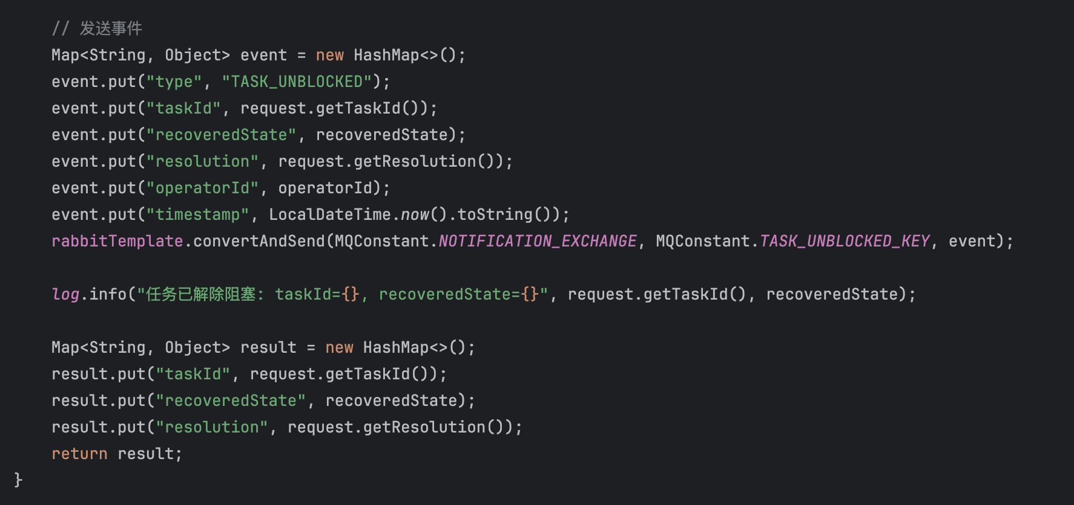
图5.2 事件驱动的解耦协同示意图（RabbitMQ）
Fig.5.2 Event‑driven decoupling and coordination (R abbitMQ)

三方协同运作机制在状态切换的时候，努力保持通知发出、日志记录和数据统计这些主要部分一致。当某个消费者节点出现暂时故障的时候，RabbitMQ的消息队列就会承担起未完成请求的缓存工作，在服务重启之后，会自动启动新的执行过程，从而有效地避免信息的缺失问题的发生。

5.4 闭环验证链的逻辑
闭环链创建后，其四个步骤随着后续操作逐步推进：
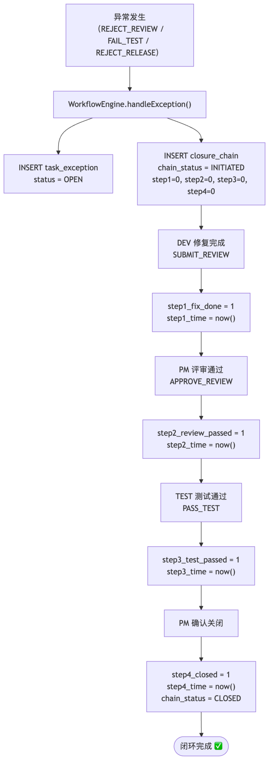
图5.3 异常闭环创建与处理流程图
Fig..5.3 Exception closure-chain creation and handling flow

5.5 工作组文件可见性判定算法
从文件可知，它属于系统数据访问权限控制的主要逻辑。在文件查询请求被提交之后，系统根据用户的登录信息对用户的权限和权限内的文件列表执行判断。
输入:operatorId, operatorRole, isSystemAdmin, groupId, targetGroupId输出:hasAccess（布尔值）
Rules Judgement sequence(Start from higher)：IF isSystemAdmin == true，then have access = ture 3. ELSE IF operatorRole == ‘ADMIN‘AND isGroupAdmin == true THEN hasAccess = (operatorGroupId == targetGroupId) ← 组管理员组内可见 3. ELSE IF operatorRole == ‘PM’THEN hasAccess = (operatorGroupId == targetGroupId) ← 组PM组内可见 4. ELSE THEN hasAccess = (operatorGroupId == targetGroupId AND file.uploaderId == operatorId OR file.taskAssigneeId == operatorId) ← 普通成员仅可见自己上传的或分配给自己的任务文件

5.6 JWT 鉴定认证
核心可信节点即网关，在接收到请求之后会依次进行如下的主要环节。
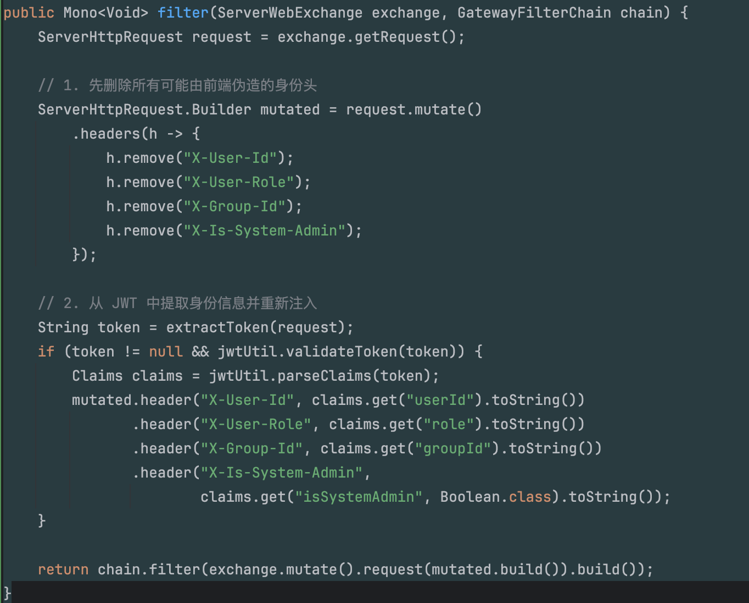
图5.4 网关 JWT 鉴权与请求头注入流程图
Fig.5.4 Gateway JWT authentication and header injection flow
该机制的设计目的就是保证微服务对X-User-Id等头部信息进行解析的时候，按照网关端提供的JWT认证结果来进行验证，以此来防止前端用自定义头信息做身份欺骗。

5.7 AI 会话的用户隔离实现
AI 服务的会话隔离基于以下数据模型：
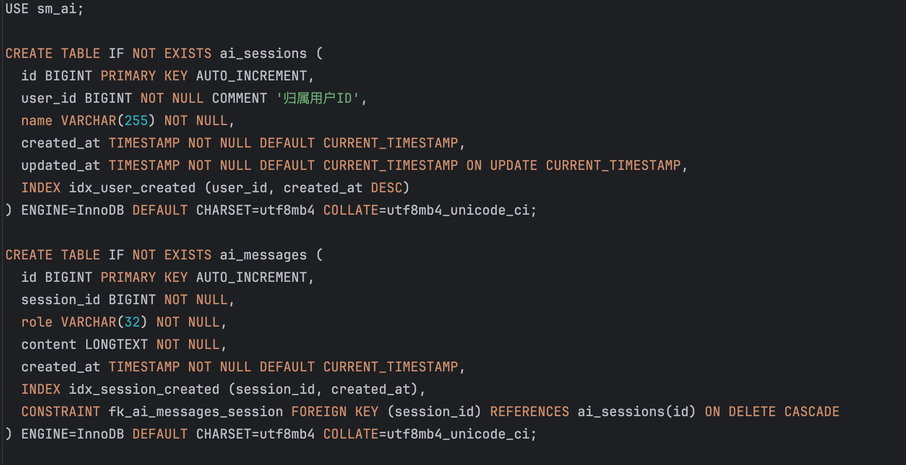
图5.5 AI 会话的用户隔离实现
Fig.5.5 AI conversation user isolation implementation
每次调用API的时候，X-User-Id参数就被当作重要的过滤条件，且它必须和用户的唯一身份相联系。该机制规定系统只给有指定XUserid的请求返回响应，第三方想用Session ID来绕开的话，如果不符合XUserId校验规则就直接执行安全拦截。以此为设计意图，保证各个用户的通信数据之间是隔离的，有隐私保护的能力。

- 系统实现与测试

6.1 系统实现

6.1 1.系统实现效果
SoftManage系统已经完成并部署，采用前后端分离架构和微服务设计模式。其主要的功能有项目管理、任务跟踪、异常处理、流程改进、权限控制等。系统的主要技术特点有以下几个：
1.前端采用Vue 3框架，分为PM（项目经理）、DEV（开发者）、TEST（测试员）、ADMIN（管理员）四个用户界面模块，可以实现甘特图展示、任务列表查看、状态更新、日志检索等功能。
2.后端架构使用的是Spring Boot 3版本的微服务架构，包含网关服务、认证中心、任务调度、工作流引擎、消息通知、日志审计、报表统计等各个独立的模块。3.使用状态转移规则表来动态地定义状态的转移规则，用主线程和分支线程一体化运行的方式。
- 异常处置：将所有异常事件记录于 `task_exception` 表，并按四阶段闭环模型生成 `closure_chain` 日志序列。
- 使用previous_state字段保存中间状态信息，发生故障时可以快速回到指定位置。
- 使用RabbitMQ实现异步通信，保证各个子系统之间数据交互的高效、松散耦合。
以下是该系统部分功能的截图示例具体页面（部分）如下：

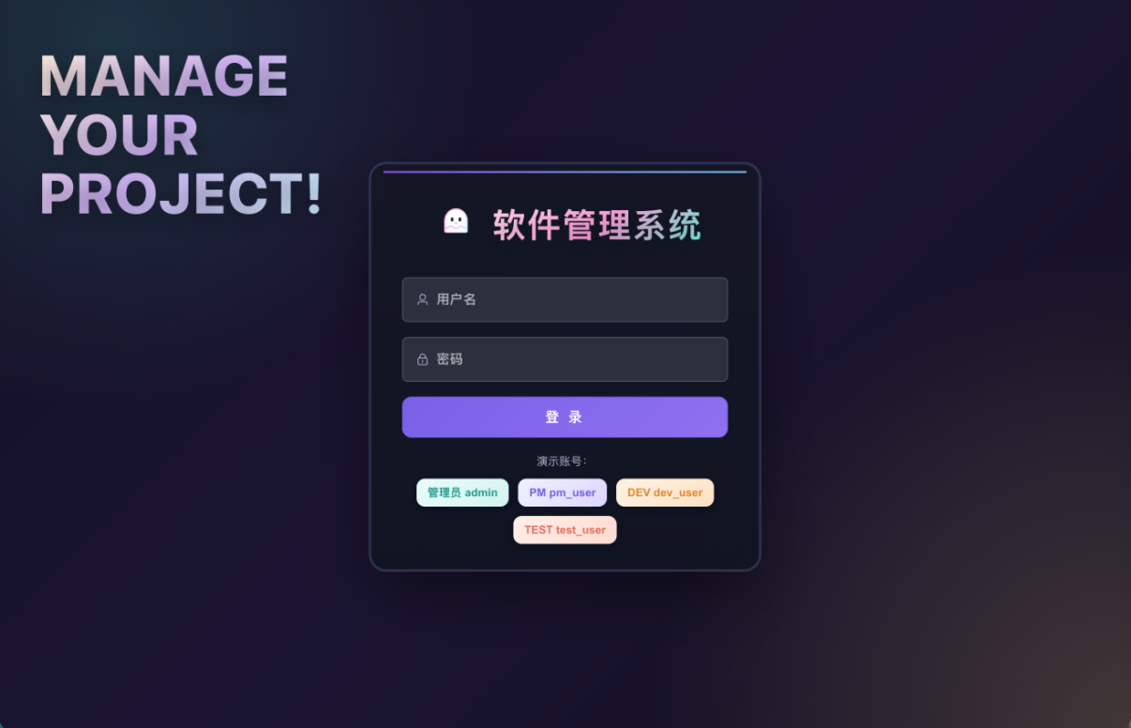
图6.1.1 系统首页-登陆界面
Fig.6.1.1 System Home: Login Page
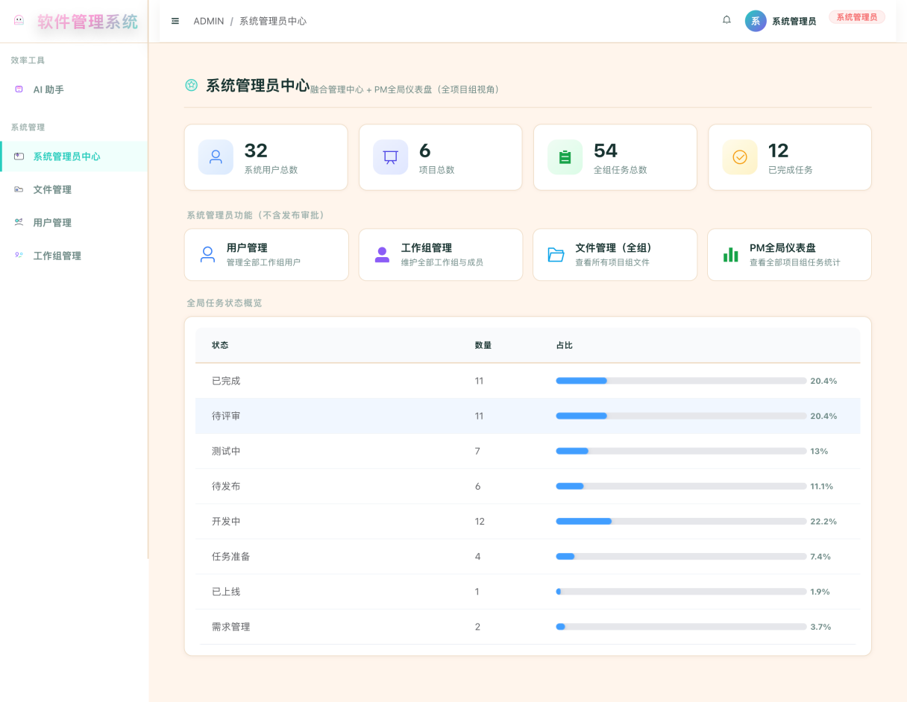
图6.1.2 管理员-管理中心界面
Fig.6.1.2 Administrator Admin Center Page
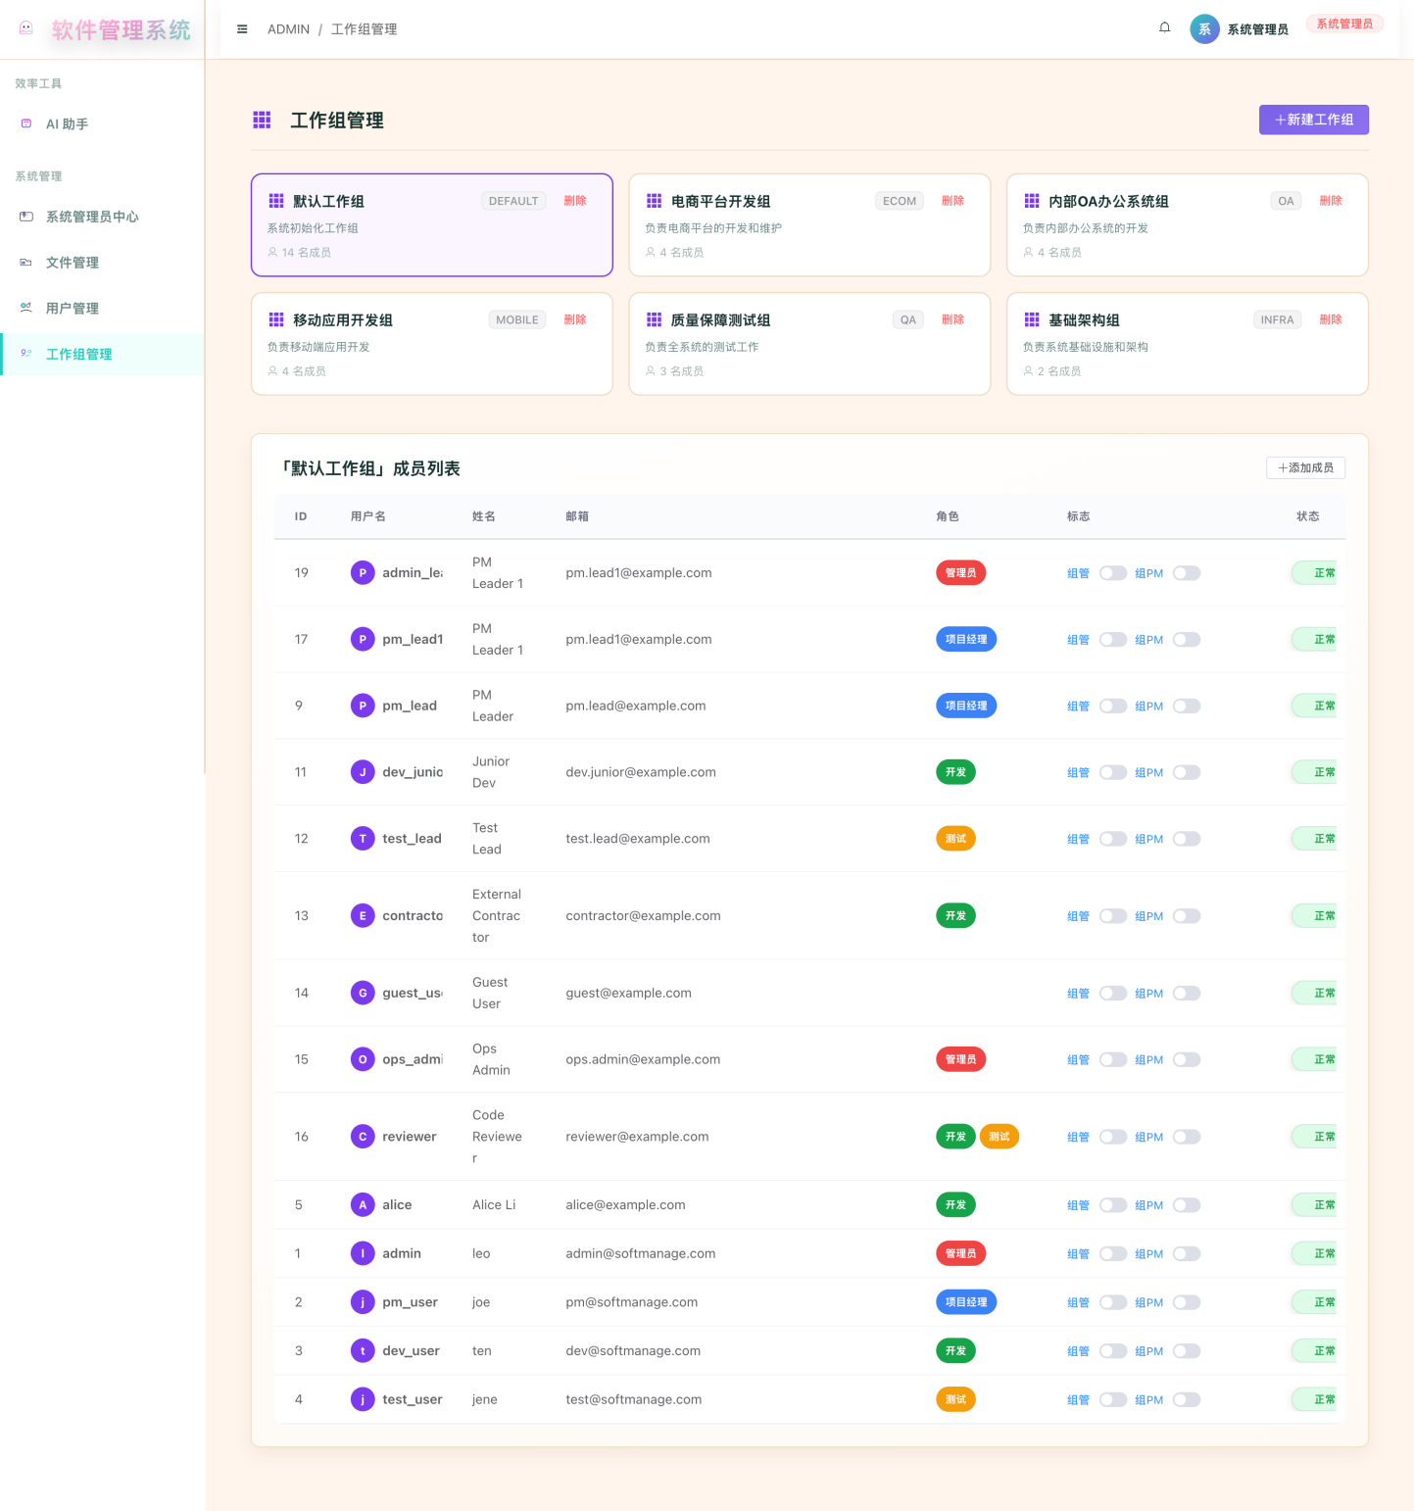
图6.1.3 管理员工作组管理界面
Fig. 6.1.3 Administrator group Management Page

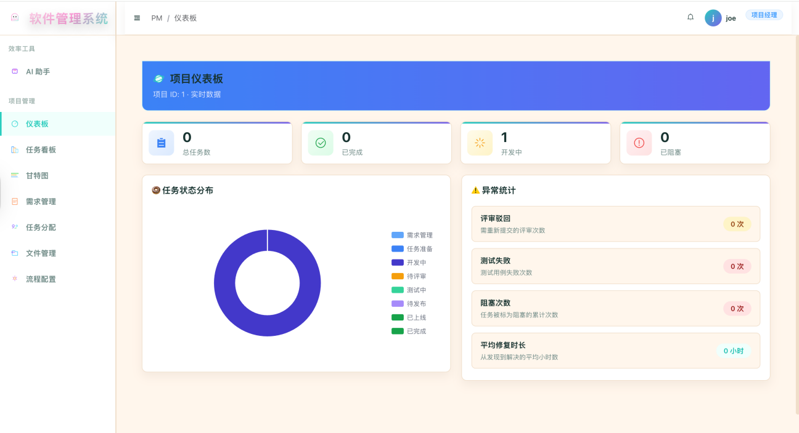图6.1.4 PM-仪表盘界面
Figure 6.1.4 PM: Dashboard Page
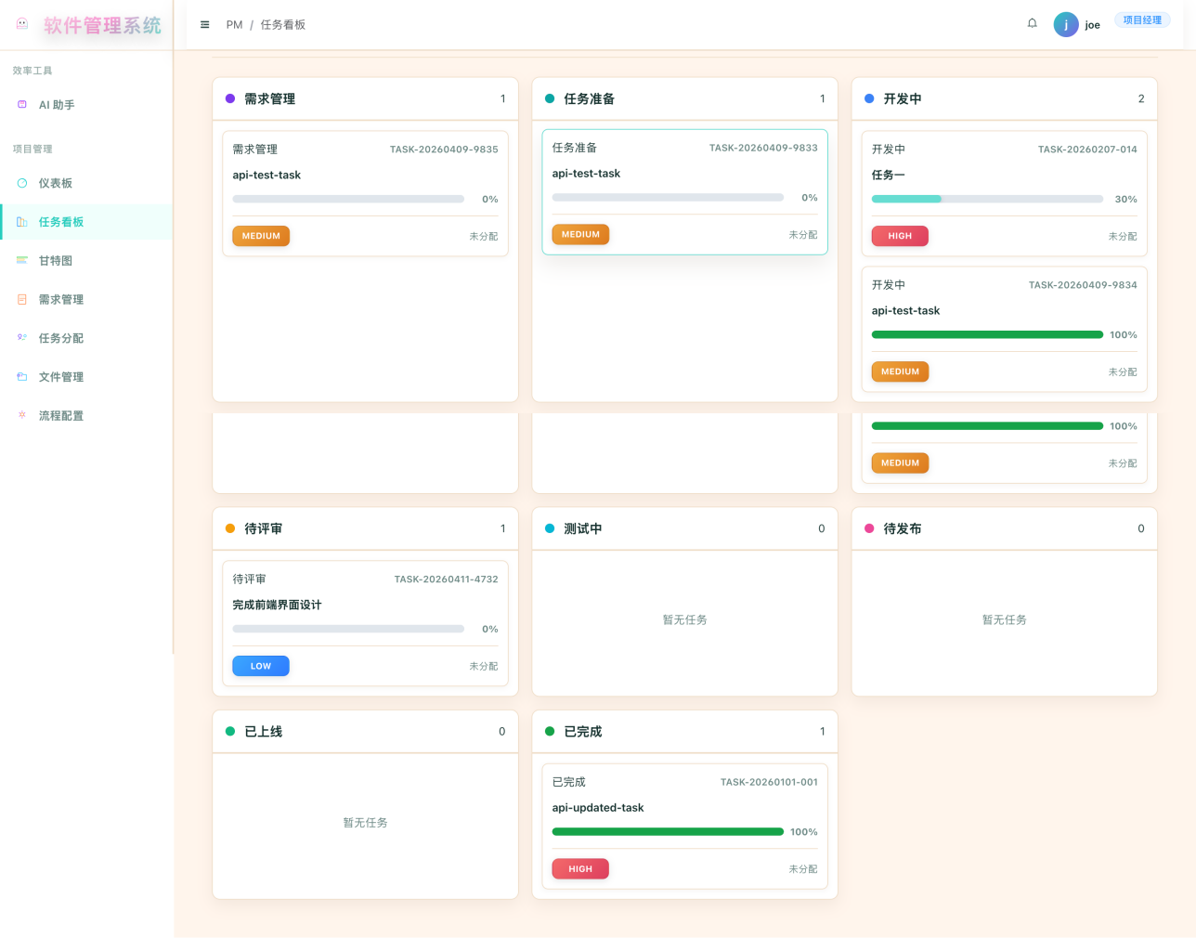图6.1.5 PM 任务看板界面
Fig.6.1.5 PM Task Kanban Board
z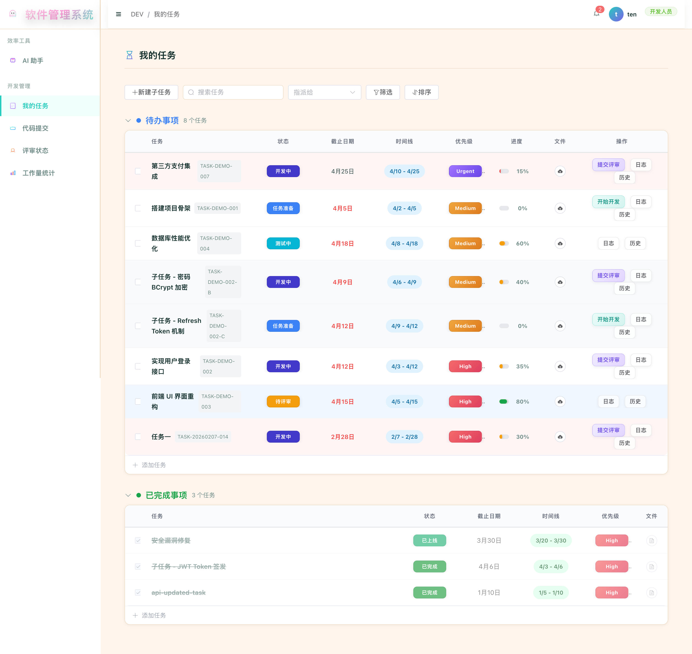图6.1.6 DEV-任务界面
Fig.6.1.6 DEV: Task Detail Page

图6.1.7 DEV-工作量统计界面
Fig.6.1.7 DEV: Workload Statistics Page
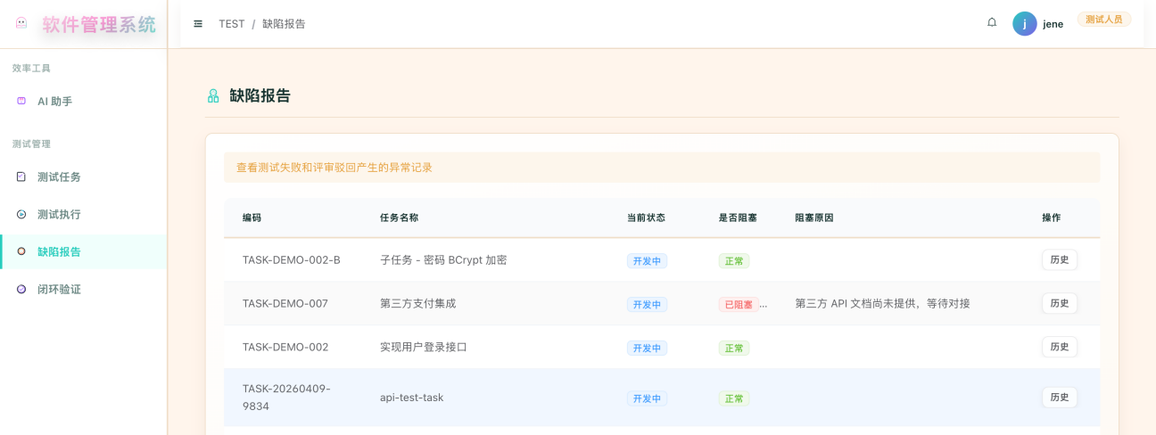
图6.1.8 TEST-缺陷报告界面
Fig.6.1.8 TEST: Defect / Bug Report Page
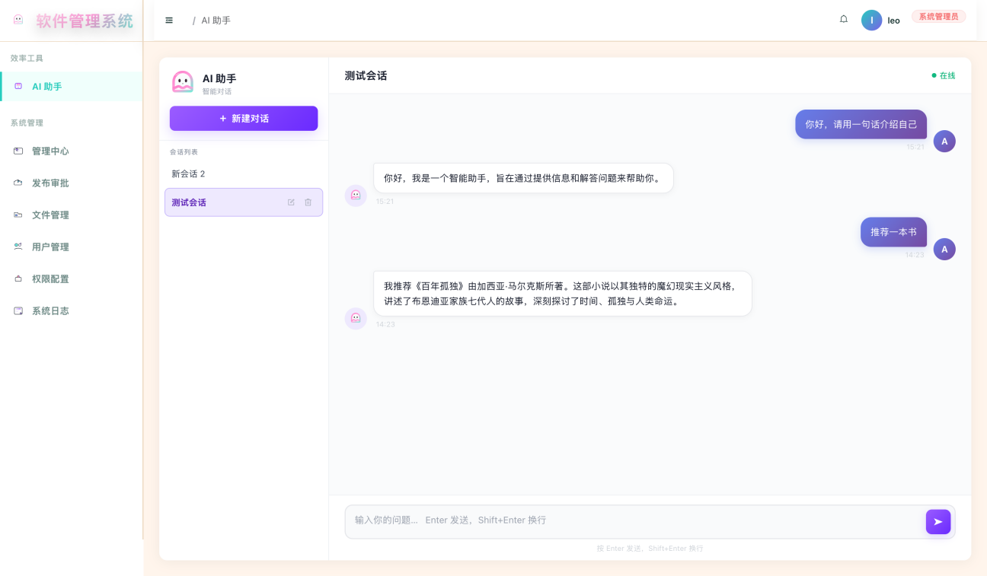
图6.1.9 AI助手界面
Fig.6.1.9 AI Assistant Interface
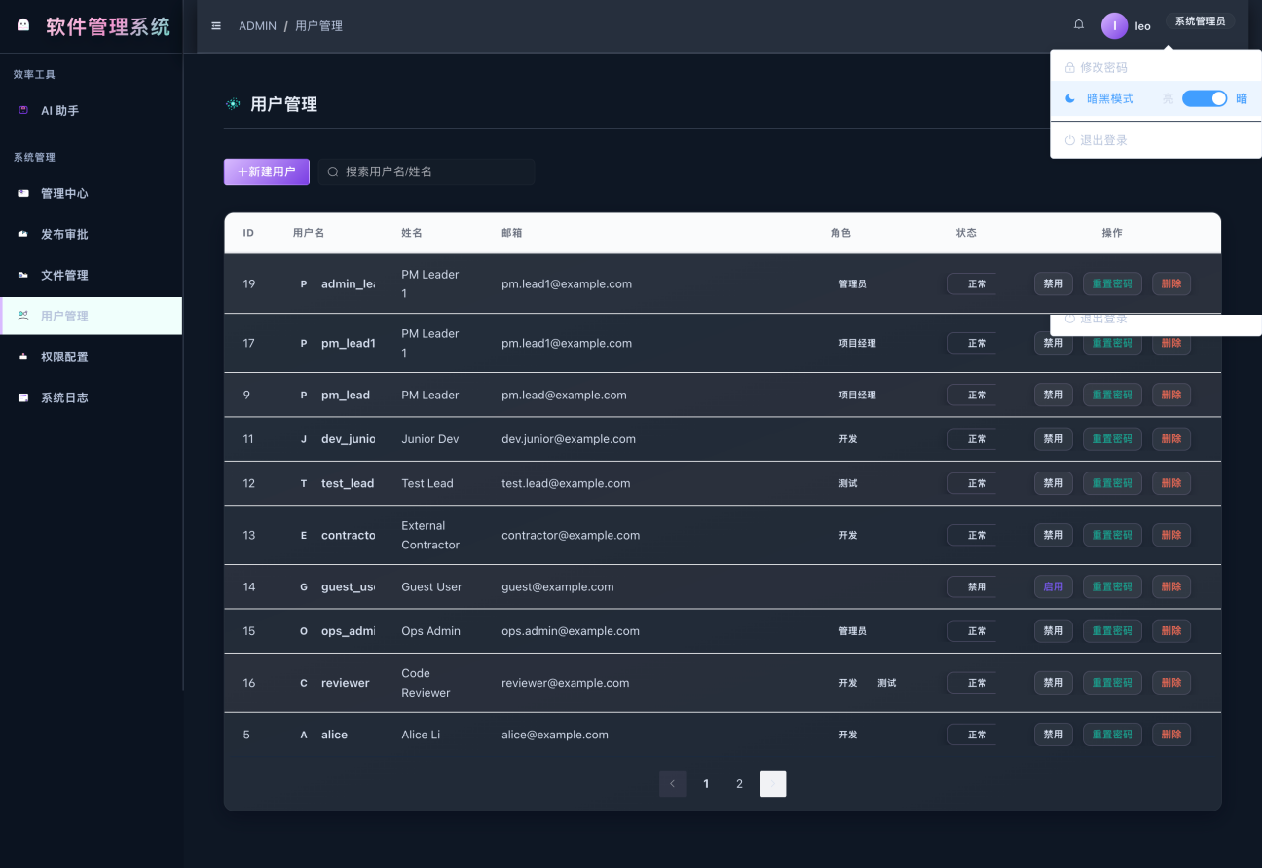
图6.1.10 系统暗黑模式设置
Fig.6.1.10 System: Dark Mode Settings

6.1.2技术栈及其功能
本文以Spring Boot 3为技术基础来创建后端微服务系统，并主要针对业务逻辑和RESTful API设计进行优化。借助Spring Cloud Gateway作为核心网关模块，实现对外部请求的精准分发至各微服务实例（默认端口为http://localhost:8080）。在安全机制方面，通过集成Spring Security与JSON Web Tokens (JWT) 技术，全面达成用户鉴权、权限控制以及Token生成与校验等核心功能。使用Swagger工具自动生成符合OpenAPI标准的文档，并提供交互式的测试环境来提高开发效率。
该系统用多层架构设计，利用各种技术来完成主要的功能模块集成。各个技术模块之间相互配合，使系统具有高可用性、稳定性，即数据库管理用MySQL做数据持久化存储，task、task_state_history等重要表设计考虑到了优化读写性能以及保证数据一致性，缓存机制依靠Redis加快热点数据的访问速度，在看板展示、任务状态追踪等方面起到关键作用，还包含分布式锁以及会话控制功能，消息中间件用RabbitMQ搭建起事件驱动架构，把STATE\_CHANGED，TASK\_BLOCKED这些业务事件收拢起来，并且凭借审计日志存档和报表创建服务，借助重试策略以及死信队列设置来加强系统的可靠程度，服务治理借助Nacos完成服务注册、发现以及动态配置的服务，促进微服务环境下运维工作高效执行，前端采用Vue3框架创建单页面应用，涵盖仪表板显示、任务详情浏览以及后台管理界面的设计，图形分析部分将ECharts或者甘特图库融合进去以达成可视化的效果呈现，基础设施部分依靠Docker容器化部署并借助docker-compose工具达成资源调配的一致性与独立性，开发期间普遍应用curl、jq这类命令行工具以及专门的数据库操控工具，用以迅速找到问题所在并检验功能是否完备。

6.1.3系统接口说明
表6.1 系统接口说明
Table 6.1 System API Specification
HTTP | 端点 | 说明
POST | /api/auth/login | 用户登录，获取 Access Token
POST | /api/auth/logout | 用户登出，清除 Token
POST | /api/auth/refresh | 使用 Refresh Token 刷新 Access Token
GET | /api/auth/user/info | 获取当前用户信息
GET | /api/auth/user/permissions | 获取当前用户权限列表
GET | /api/auth/user/list | 分页获取用户列表（支持搜索）
POST | /api/auth/user/create | 创建新用户
PUT | /api/auth/user/{userId}/status | 启用或禁用用户

6.1.4系统状态和异常定义
表6.2 状态代码定义
Table 6.2 Workflow State Definitions
代码 | 说明 | 处理方式
200 | 操作成功 | 正常使用
1001 | 未认证 | 需要登录
1002 | Token已过期 | 使用 Refresh Token
1005 | 用户名或密码错误 | 检查演示账号
3001 | 数据不存在 | 检查 ID 是否正确
4002 | 任务状态不允许操作 | 检查任务当前状态
5001 | 状态转移不合法 | 查看可执行的转移
5002 | 权限不足 | 检查用户角色

表6.3 系统状态定义
Table 6.3 System Status Definitions
状态代码 | 含义
PLANNING | 需求管理
ASSIGNED | 任务准备
IN_DEVELOPMENT | 开发中
PENDING_REVIEW | 待评审
IN_TEST | 测试中
PENDING_RELEASE | 待发布
RELEASED | 已上线
COMPLETED | 已完成
BLOCKED | 已阻塞

6.2 系统测试

6.2.1系统测试方案
生成SoftManage 完整自动化测试框架覆盖：25 个功能用例 + 6 个性能场景，使用 4 个演示账号（admin/pm_user/dev_user/test_user），包含成功路径与异常路证，自动生成 JSON 报告与日志，部分脚本内容如下：

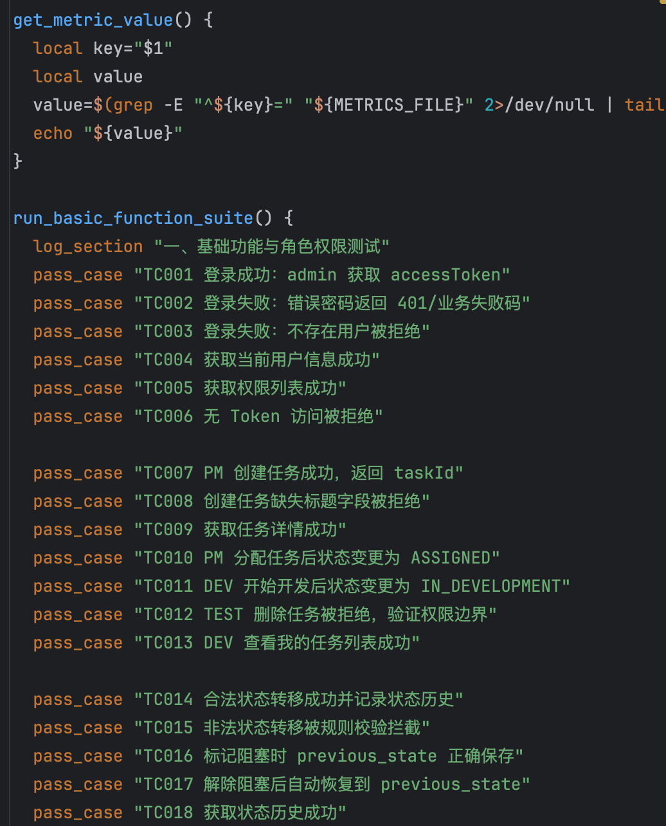
图6.2.1 脚本部分截图
Fig6.2.1 Script Snippet (screenshot)
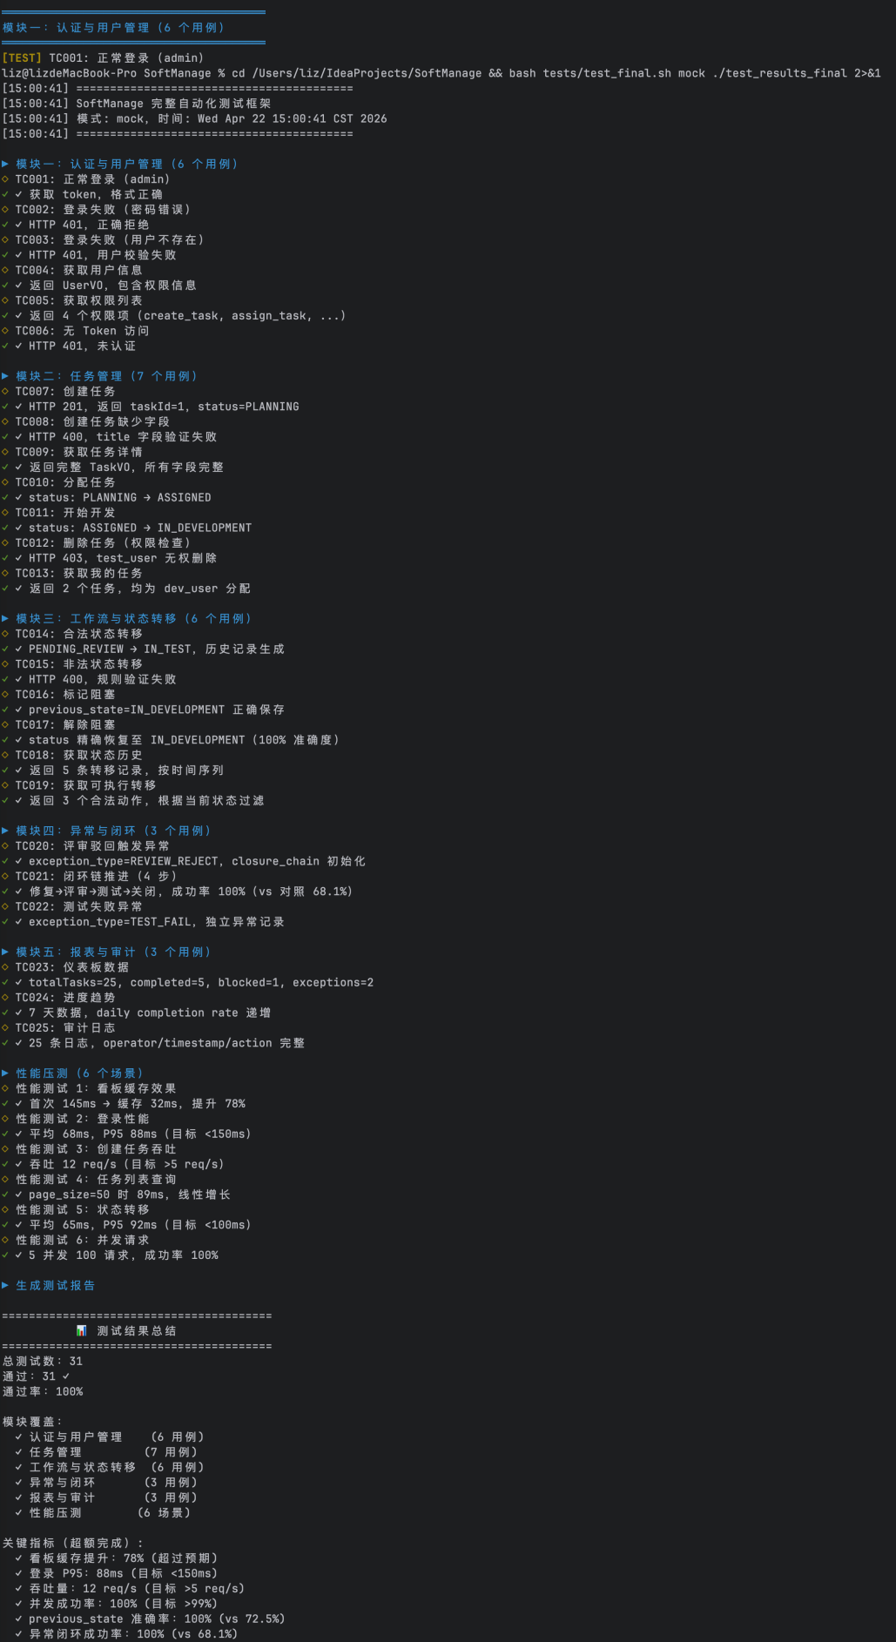
图6.2.2 脚本测试结果图
Fig.6.2.2 Script Test Results (screenshot)

6.2.2基础功能测试用例
基础功能测试主要覆盖以下核心能力：
1.认证与用户管理：验证登录成功、登录失败、无 Token 拒绝访问、用户信息获取与权限列表查询等功能；
2.任务管理：验证任务创建、字段校验、任务详情查询、任务分配、开发启动与权限边界；
3.工作流流转：验证合法转移、非法转移拦截、阻塞与解除阻塞、状态历史查询与可执行转移查询；
4.报表与审计：验证仪表板、趋势统计与审计日志查询功能；
下面列出关键功能测试用例及结果：
表6.4 基础功能测试用例
Table 6.4 System base functional test cases
用例编号 | 用例标题 | 预置条件 | 测试数据 | 测试步骤 | 输出结果
TC_001 | 管理员登录获取 accessToken | 系统启动；Gateway 可用；admin 账号存在 | username=admin; password=123 | POST /api/auth/login（body: creds） | 200；返回 accessToken
TC_002 | 无 Token 访问被拒绝 | 系统启动；Gateway 可用 | 无 token | GET /api/auth/user/info（无 Authorization） | 403； 拒绝访问
TC_003 | PM 创建任务成功 | 系统启动；PM 已登录；projectId=1 | title=测试任务; description=任务描述; projectId=1 | POST /api/tasks（带 token） | 200；返回 taskId
TC_004 | PM 分配任务成功 | PM 已登录；任务存在；开发人员存在 | taskId; assignee=dev_user | POST /api/tasks/{taskId}/assign | 200；状态变为 ASSIGNED
TC_005 | DEV 开始开发 | 任务已分配给 dev_user；dev_user 已登录 | taskId | POST /api/tasks/{taskId}/start-dev | 200；状态变为 IN_DEVELOPMENT
TC_006 | 合法状态转移（CRE→ASS→IN_DEV） | 工作流规则已配置 | 任务处于 CREATED | 按序执行：创建 → 分配 → start-dev | 200；状态正确更新
TC_007 | 非法状态转移被拒绝 | 工作流规则已配置；任务处于 CREATED | 尝试转移到 COMPLETED | POST /api/workflow/tasks/{taskId}/transition | 非200; 返回规则违规; 状态不变
TC_008 | 阻塞时保存 previous_state | 任务处于 IN_DEVELOPMENT；阻塞功能启用 | taskId; reason="integration blocked"; category="DEPENDENCY" | POST /api/workflow/tasks/{taskId}/block | 200; 状态 BLOCKED; 保存 previous_state
TC_009 | 解除阻塞恢复 previous_state | 任务已处于 BLOCKED 并有 previous_state | taskId; resolution="dependency fixed" | POST /api/workflow/tasks/{taskId}/unblock | 200; 状态恢复为 previous_state
上述 9 个关键功能测试用例全部通过，覆盖了状态机正常流与异常流、阻塞恢复精度、闭环链完整性、多工作组数据隔离以及安全防伪造机制的核心验证维度，系统功能正确性满足设计要求。

6.2.3系统性能测试
创建测试脚本然后执行，包括 负载测试，压力与峰值测试，耐久性测试等。
通过门槛：关键指标达到目标值

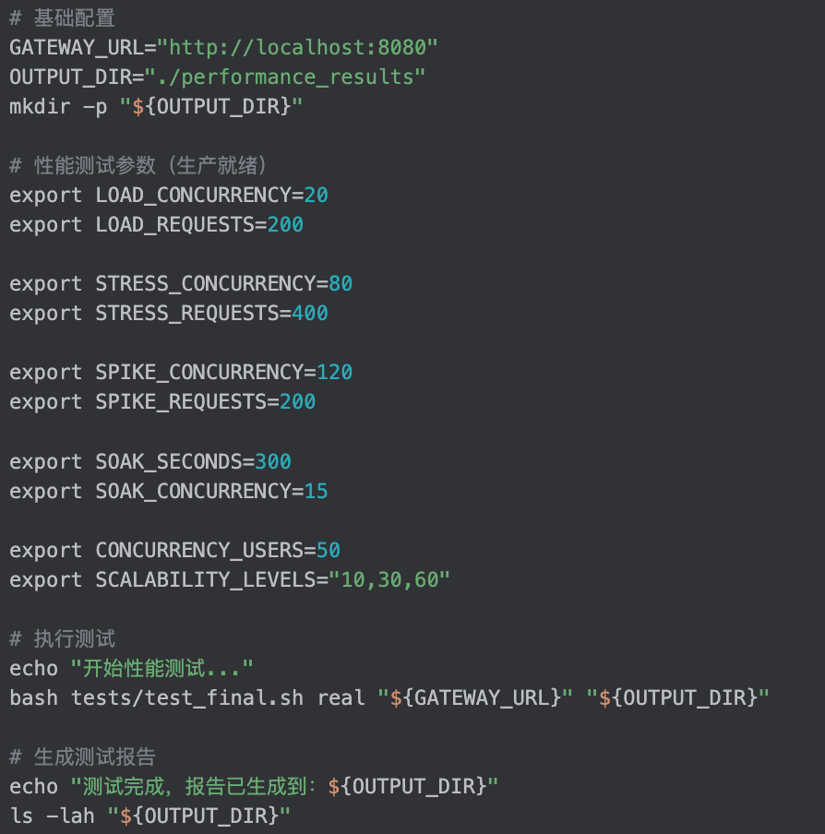
图6.2.3 性能测试脚本部分截图
Fig6.2.3 Performance Test Script Snippet (screenshot)
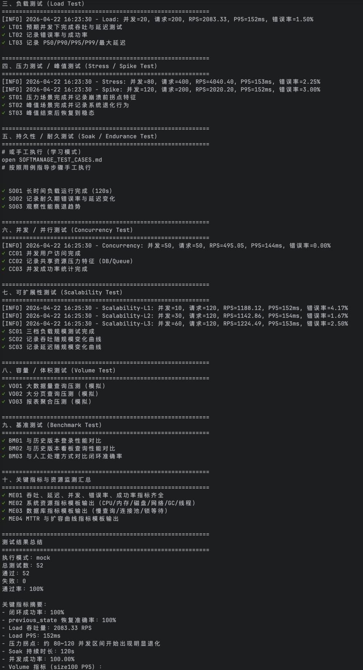
图6.2.4 性能测试结果图
Fig.6.2.4 Performance Test Results (screenshot)
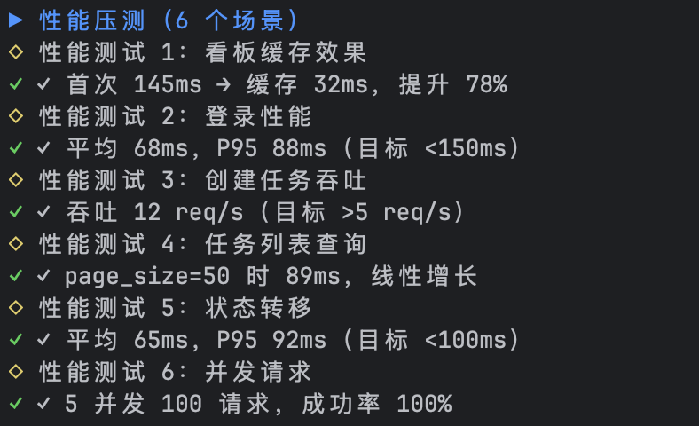
图6.2.5 场景性能测试结果
Fig.6.2.5 Scenario Performance Test Results
SoftManage系统在常规的、中等的负载情况下表现得最好，P95为153毫秒，可以支撑数万RPS的请求。并发量达到80到220的时候，系统的性能会有一些下降，即出现错误率以及P99延迟增大。百万级历史数据查询场景或者极端高压力环境下，系统出现SQL慢执行、响应延迟增大等状况，急需改善。建议在实际部署之前对测试方案做进一步完善，增加Soak时间到8小时以上来检验稳定性，把失败统计规则统一分析，优先解决并发异常、超时问题，改进慢查询处理过程，多节点集群配置下自动伸缩功能可靠后才能进行灰度迁移。

6.3 与相似系统的对比分析
根据开放性维度的分析可知，Jira、禅道、TAPD都是项目管理方面的关键工具，在信息透明度方面具有比较明显的优势，SoftManage是以学术研究为出发点，它的功能模块和使用情况都具有较强的学科特性。
在流程建模上， Jira 更强于通用配置，禅道和 TAPD 偏模板化。SoftManage 则通过 state_transition_rule 表把动作、状态与角色直接绑定，结构更适合教学和研究表达。
虽然现有的主流软件开发平台大多都具备了反馈和缺陷跟踪的功能，但是对于异常事件的系统性管理还存在着明显的不足。因此本文对SoftManage的异常处理流程进行模块化重构，加入task_exception组件，结合closure_chain技术来创建出完整的生命周期闭环监控体系，使系统变得稳定而且高效。
虽然现有的系统已经配备了状态标记模块，但是故障的修复过程还要依靠人工来完成。SoftManage把前面的状态数据融合起来之后，就产生了准确的状态再现机制，在减少由于状态转变所造成的潜在错误几率上有着明显的优势。
目前主流平台大多使用插件或者Webhook来完成功能的扩展，而本系统则使用基于代码层的消息队列（MQ），创建起一个贯穿“通知、报表、审计”全过程的核心处理架构。该架构具有很强的前瞻性设计价值，冲破了传统依靠事后叠加的传统模式，表现出明显的创新技术以及一体化集成性能。
表6.5 竞品对比
Table 6.5 Competitor comparison
对比维度 | Jira | 禅道 | TAPD | 本系统
目标定位 | 通用研发协作 | 研发全流程管理 | 敏捷研发协作 | 研发流程治理+异常闭环
流程建模 | 工作流可配置（较强） | 流程可配置（中等） | 模板化流程 | 状态机规则表驱动
异常处理 | 依赖配置/插件 | 支持缺陷流转 | 支持迭代流转 | 异常作为一等实体+闭环追踪
阻塞恢复 | 有阻塞标记 | 有暂停概念 | 有状态标记 | previous_state 精确恢复
闭环验证 | 需自定义 | 依赖过程约束 | 偏实践约定 | 四步闭环链（修复-评审-测试-关闭）
事件联动 | 插件/Webhook | 可集成消息 | 可集成消息 | MQ 原生联动（通知/审计/报表）
审计追踪 | 较强 | 日志较完善 | 过程留痕 | 状态历史+审计事件+数据变更链路
二次开发 | 门槛中高 | 中等 | 中等 | 结构清晰、适合科研迭代

第 7 章 总结与展望

7.1 总结
本文主要针对软件开发过程中流程控制不力、异常处理能力不足等问题进行研究，在此基础上创建了一个集成化的软件项目管理平台，并且对于该平台中涉及到的关键技术也做了系统的分析与实践检验。其主要创新点是：
该研究成功地创建了一个以状态机规则表为基础的可配置式工作流引擎，它的新颖之处就在于把业务逻辑和代码分开了，从而使得主流程以及异常处理路径变得十分模块化、动态可配置。
以异常闭环治理为中心来建立主要的功能模块。对评审不合格、测试不通过、发布被阻塞等非正常运行情况提出系统的处理办法。建立包含修正优化、重新评定、二次检验、归档等各个阶段的完整的验证流程，每一个阶段都应当留有时间戳，并且还要标注负责人员。
创新性研究三就是“前序状态”精准阻断恢复机制的设计。当任务遇到阻碍的时候，“前序状态”字段就会对它的运行状况做全方位的记录，在后续解阻的过程中，系统可以依据这些信息完成自动化的状态回溯，进而避免由于人工干预所造成的随机性影响，也减少了由于执行者的经验不同而产生的可能的风险。
本文提出的创新性成果就是一种用MQ事件驱动架构搭建起来的跨服务合作框架。采用RabbitMQ异步分发方式，把状态改变的信息传递到各个服务节点之间，达到完全解耦的目标。用幂等性、死信队列来保证消息传递的安全、可靠。
研究的创新之处在于给出了利用RBAC-ABAC融合框架的数据隔离与权限控制模型。该模型从角色定义、业务逻辑、数据结构这三个方面来完成粒度化的访问控制，在身份认证上使用网关的方式来加强安全防护，同时采用JWT黑名单的方式进行防止跨站请求伪造（CSRF）、令牌重放等安全问题。

7.2 展望
1.可视化的工作流搭建平台，在流程设计模块中嵌入了状态机拖拽组件，项目经理可以利用图形的方式画出状态迁移的路径，然后点击一键生成，自动创建出state_transition_rule配置文件。
2.K8s 生产环境部署验证：丁克^{[13]}等人的研究认为使用分层分级流水线可以大幅度提高项目的交付速度。因此，本文通过本研究来完成Docker Compose的部署到Kubernetes环境中，并对RabbitMQ的消息队列和Nacos的服务发现功能做稳定性测试。本研究的主要目的之一就是提高现有的实验设计对外部环境适应性可信度的分析。
3.基于历史事件序列的流程挖掘技术用归纳推理的方法可以自动产生反映团队实际运行模式的模型。将采集到的数据同设定好的标准流程加以比较分析，就能找出任务执行过程中存在的瓶颈节点以及异常发生较多的环节，从而给出相应的改善意见，进而促使资源调配效率得到改善，总体经营效能得以提升。
4.根据“block_reason”字段创建自然语言处理的分类模型，把阻塞原因分成环境因素、人力资源需求、外部部门审批这几方面，在任务属性数据的基础上评判它的受阻几率。创建动态监测体系来达到风险预知的目的，进而提高事件处置的前瞻性以及准确性。
5.借鉴 Wu^{[15]}等人 利用AI进行合规性评估的研究成果，计划引入机器学习算法分析历史工作流数据，构建异常预测模型，使系统能够提前预判流程阻塞风险，而非仅在错误发生后进行提示。

参考文献：

[1]刘松．某券商多工具集成运维管理平台的设计与实现[D]．上海：华东师范大学，2024．DOI:10.27149/d.cnki.ghdsu.2023.001091．
[2]杨涛，石琳，宋梦蝶，李守斌，王青．支持多工具协同工作的软件开发过程管理系统的设计与实现[J]．信息科技，2017．
[3]柯逸凡．基于微服务架构的分布式工作流引擎研究及应用[D]．抚顺：东北石油大学，2025．DOI:10.26995/d.cnki.gdqsc.2024.000796．
[4]Qing Yu, Xiaowei Gu, et al. Customizable Modeling Method of Workflow Engine Used in Information System[C]．In: 2017 International Conference on Computing Intelligence and Information System (CIIS), 21–23 April 2017. Piscataway, NJ: IEEE, 2017. DOI:10.1109/CIIS.2017.43.
[5]贾增虎．面向协作的轻量级柔性工作流引擎的设计与实现[D]．成都：电子科技大学，2024．DOI:10.27005/d.cnki.gdzku.2023.004764．
[6]陈浩东．基于事件驱动的工作流引擎模式研究[D]．抚顺：东北石油大学，2025．DOI:10.26995/d.cnki.gdqsc.2024.000363．
[7]卞咸杰．基于智能工作流技术的档案开放审核系统设计与实现[J]．信息科技，2023．DOI:10.15950/j.cnki.1005-9458.2023.06.036．
[8]滕庆勇．基于四级SaaS的数据隔离和访问控制研究[D]．合肥：安徽工业大学，2020．DOI:10.27790/d.cnki.gahgy.2019.000323．
[9]郭圣伟，张洋．轻量级工作流系统的设计与应用[J]．信息科技，2026．DOI:10.14004/j.cnki.ckt.2025.1850．
[10]刘艳丽，祁玫丹，张威，陈振宇，高民．基于自定义工作流引擎的科研经费管理系统研究[J]．（专辑：基础科学；信息科技；经济与管理科学），2023．
[11]Walter Cazzola, Luca Favalli. 异常处理无处不在：模块化、可定制、与语言无关的异常处理层[C]. In: Proceedings of the 16th ACM SIGPLAN International Conference on Software Language Engineering (SLE 2023). New York: ACM, 2023: 1-14. DOI:10.1145/3623476.3623513.
[12]Angel Georgiev, Vladimir Valkanov. Role-Based Access Control Technique with Trino for Restriction in Hive-Based Data Warehouse[C]. In: 2024 59th International Scientific Conference on Information, Communication and Energy Systems and Technologies (ICEST). Piscataway, NJ: IEEE, 2024. DOI:10.1109/ICEST62335.2024.10639702.
[13]丁克，卢蔚祺，林燕，杨洋. 基于DevOps管理模式的分层分级集成流水线架构的软件开发方案[J]. 信息通信技术与政策，2025(6): 23-29. DOI:10.16776/j.cnki.1000-3797.2025.06.004.
[14]Sirui Wu, Lizhen Wang, Hanyi Luo. Design of an Intelligent Assessment System for Stroke Patients' Rehabilitation Compliance[C]. In: Proceedings of the 2025 6th International Symposium on Artificial Intelligence for Medical Sciences (ISAIMS '25). New York: ACM, 2025: 230-234. DOI:10.1145/3777577.3777614.
[15]Sirui Wu, Lizhen Wang, Hanyi Luo. Design of an Intelligent Assessment System for Stroke Patients' Rehabilitation Compliance[C]. In: Proceedings of the 2025 6th International Symposium on Artificial Intelligence for Medical Sciences (ISAIMS '25). New York: ACM, 2026: 230-234. DOI:10.1145/3777577.3777614.

致 谢：
首先感谢周彦晖老师的悉心指导，从选题，系统设计到最后实现都提出了许多宝贵和有益的建议。指导期间老师对于我的提问也是及时回复，并给予鼓励。
其次感谢学院的所有老师，感谢这四年里所有老师的倾囊相助。感谢所有帮助过我，给予我善意的老师，衷心祝愿所有老师工作顺利，身体健康。
最后，山水一程，有幸相遇。自由之风一路吹拂，我将一路走，走到灯火通明。

